MESTNA OBČINA MARIBOR
NADZORNI ODBOR

Številka: 4100-11/2021-47
Datum: 10.01.2022
*4100-11/2021-47*

Na podlagi 48. člena Statuta Mestne občine Maribor (MUV št. 10/2011, sprememb in dopolnitev Statuta Mestne občine Maribor MUV št. 8/2014 in 12/2019) ter 31. in 32. člena Poslovnika Nadzornega odbora Mestne občine Maribor, je Nadzorni odbor Mestne občine Maribor na svoji 20. seji, z dne 17.1.2022, sprejel

POROČILO O OPRAVLJENEM NADZORU

POROČANJA MESTNE OBČINE MARIBOR O ZAKLJUČNEM RAČUNU PRORAČUNA MESTNE OBČINE MARIBOR ZA LETO 2020

(Poročilo je dokončni akt Nadzornega odbora Mestne občine Maribor)

PREGLED OSNOVNIH PODATKOV O POROČILU O OPRAVLJENEM NADZORU

1.1. NASLOV
Poročilo o opravljenem nadzoru poročanja mestne občine Maribor o Zaključnem računu proračuna Mestne občine Maribor za leto 2020.

1.2. KRATEK POVZETEK
Nadzorni odbor Mestne občine Maribor v sestavi:
• mag. Dejan PETKOVIČ, predsednik odbora
• mag. Gregor FICKO, podpredsednik odbora
• Boris COKOJA, član
• Drago NABERŠNIK, član
• mag. Božidar KASTELIC, član
• dr. Dušan LESJAK, član
• Florjana BOHL, članica

je na svoji 16. seji NO, z dnem 12.4.2021, sprejel program dela Nadzornega odbora v letu 2021, s katerim je tudi odredil pregled poročanja Mestne občine Maribor o Zaključnem računu proračuna MOM za leto 2020.

V zvezi z navedenim nadzorom je Nadzorni odbor izdal sklep št. 4100-11/2021-3, dne 03.05.2021, o pričetku nadzora.

V skladu z 28. členom Poslovnika o delu Nadzornega odbora Mestne občine Maribor je bilo vodstvo MOM in Urada za finance in proračun seznanjeni z vsebino sklepa o nadzoru.

V skladu s programom dela NO je bil izvršen nadzor s strani članov NO mag. Božidarja Kastelica in Florjane Bohl.

Poročevalec v zadevi izvedenega nadzora poročanja o Zaključnem računu proračuna Mestne občine Maribor za leto 2020 je mag. Božidar Kastelic.

1.3. OSNOVNI PODATKI O NADZORU
Ime nadzornega odbora:
Nadzorni odbor Mestne občine Maribor

Ime nadzorovanega urada:
Urad za finance in proračun Mestne občine Maribor
Heroja Staneta 1
2000 Maribor

Predmet nadzora:
Poročilo o Zaključnem računu proračuna MOM za leto 2020

Obseg nadzora:
Nadzor je obsegal:
- Splošni del zaključnega računa proračuna z obrazložitvami;
- Realizacija načrta razvojnega programa MOM za obdobje 2020 do 2023 za leto 2020;
- Bilanca stanja z obrazložitvami;
- Realizacija letnega načrta pridobivanja in razpolaganja z nepremičnim premoženjem MOM za leto 2020.

V splošnem delu zaključnega računa proračuna je podan podrobnejši prikaz predvidenih in realiziranih prihodkov in odhodkov oziroma prejemkov in izdatkov iz bilance prihodkov in odhodkov, Računa finančnih terjatev in naložb ter Računa financiranja.
Sestavni del zaključnega računa je tudi Poročilo o realizaciji načrta razvojnega programa, v katerem je podan prikaz podatkov o načrtovanih vrednostih posameznih projektov, njihovih spremembah tekom leta 2020 ter o njihovi realizaciji v tem letu. Načrt razvojnih programov je sicer zasnovan za obdobje 4 let, v zaključnem računu pa je predstavljen za leto 2020.

Cilj nadzora :
- Preveriti pravilnost izvrševanja proračuna MOM v letu 2020;
- Preveriti preglednost in jasnost obrazložitev ter popolnost poročanja občine o njenem poslovanju v letu 2020, predstavljenem v zaključnem računu proračuna občine za leto 2020.

Obdobje nadzora:
Nadzor je trajal v času od maja 2021 do junija 2021.
Nadzor je potekal v prostoru NO, pisarni številka 241/II. nadstropje, Mestna občina Maribor, Ulica heroja Staneta 1 in je trajal v času od 1.5.2021 do 31.5.2021.

1.4.OBRAZLOŽITEV NADZORA

Nadzor smo opravili tako, da smo zagotovili dovolj objektivno informacijo za oblikovanje poročila, podrejenega cilju nadzora. Namen nadzora je zagotoviti uporabnikom informacij ter javnosti pregledno in razumljivo poročanje o gospodarjenju z javnimi sredstvi in premoženjem.

Glede na to, da je NO v Programu dela za leto 2021 določil »Pregled poročanja o Zaključnem računa proračuna MOM za leto 2020« so v poročilu NO podane ugotovitve, niso pa podana priporočila.

NO spremlja tudi odpravo ugotovljenih nepravilnosti in uresničevanje priporočil, posredovanih pri nadzoru Zaključnega računa proračuna MOM za leto 2019.

Pregledali smo računovodske izkaze ter prebrali obrazložitve oziroma razkritja postavk, izkazanih v sestavnih delih zaključnega računa proračuna:

- Bilanca prihodkov in odhodkov
- Račun finančnih terjatev in naložb
- Račun financiranja
- Bilanca stanja
- Realizacija načrta razvojnega programa MOM za obdobje 2020 do 2023 za leto 2020.

Zaključni račun proračuna občine je sestavljen v skladu z:

- Zakonom o računovodstvu (Uradni list RS, št. 23/99)
- Zakonom o javnih financah (Uradni list RS, št. 79/99, 124/00, 79/01, 30/02, 56/02 – ZJU, 110/02 – ZDT-B, 127/06-ZJZP, 14/07-ZSDPO, 109/08 in 49/09) in
- Podzakonskih aktov
- Odlok o proračunu MOM za leto 2020
- Navodilom o pripravi zaključnega računa državnega in občinskega proračuna ter metodologije za pripravo poročila o doseženih ciljih in rezultatih neposrednih in posrednih uporabnikov proračuna (Uradni list RS, št. 12/01, 10/06, 8/07 in 102/10 v nadaljevanju Navodilo).

Posebno pozornost smo namenili obrazložitvam oziroma razkritjem postavk bilance prihodkov in odhodkov, Bilance stanja in Načrta razvojnih programov. Prav ta del poročila o Zaključnem računu proračuna razkriva uspešnost poslovanja ter gospodarjenje z javnimi sredstvi občine, kar je eden od ciljev nadzora.
V skladu z Navodilom o pripravi zaključnega računa državnega in občinskega proračuna lahko obrazložitve zaključnega računa občinskega proračuna neobvezno vsebujejo tudi posebne tabelarne priloge.
Proračun Mestne občine Maribor za leto 2020 je bil sprejet na 4. redni seji, dne 11.04.2019, Mestnega sveta Mestne občine Maribor.
Zadnji rebalans proračuna MOM za leto 2020 je bil sprejet na 17. redni seji mestnega sveta 23.11.2020.

  - METODOLOGIJA NADZORA

Nadzor poročanja občine o Zaključnem računu proračuna Mestne občine Maribor za leto 2020 temelji na objavljenih računovodskih izkazih, sestavnih delih Zaključnega računa proračuna MOM za leto 2020 in obrazložitvah.

Za oceno pravilnosti izvrševanja proračuna MOM v letu 2020 smo pregledali:
- Proračun MOM za leto 2020
- Bilanco prihodkov in odhodkov
- Račun finančnih terjatev in naložb
- Račun financiranja
- Realizacijo načrta razvojnega programa MOM za obdobje 2020 do 2023 za leto 2020.

Za oceno preglednosti in jasnosti obrazložitev ter poročanja občine o njenem poslovanju v letu 2020, predstavljenem v zaključnem računu proračuna občine za leto 2020 pa smo prebrali obrazložitve splošnega dela zaključnega računa proračuna za leto 2020 in obrazložitev postavk bilance stanja. Prebrali smo tudi Poročilo o doseženih ciljih in rezultatih uradov Mestne uprave na svojem delovnem področju. Ocenjevali smo vsebino navedenih dokumentov s proračunom MOM za leto 2020.

Pri izdelavi naštetih računovodskih izkazov in pri izvrševanju proračuna v letu 2020 so bili v veljavi naslednji predpisi:
- Zakon o javnih financah (Uradni list RS, št. 11/11, 14/13, 101/13, 55/15 – ZFisP,
- 96/15 – ZIPRS1617, 13/18),
- Zakon o računovodstvu (Uradni list RS, št. 23/99, 30/02 – ZJF-C, 114/06 - ZUE),
- Zakon o izvrševanju proračunov Republike Slovenije za leti 2018 in 2019 (Uradni list RS, št. 71/17, 13/18 – ZJF-H, 83/18, 19/19),
- Zakon o financiranju občin (Uradni list RS, št. 123/06, 57/08, 36/11, 14/15 – ZUUJFO, 71/17, 21/18 – popr.),
- Odlok o proračunu Mestne občine Maribor za leto 2020 s spremembami in dopolnitvami,
- Navodilo o izvrševanju proračuna Mestne občine Maribor za leto 2020
- in podzakonski predpisi.

1.6.OSNOVNI PODATKI O NADZOROVANEM ORGANU

Nadzor je usmerjen samo v Urad za finance in proračun, katerega naloge so:
- pripravo in izvajanje mestnega proračuna, rebalansa proračuna, zaključnega računa proračuna ter poročila o realizaciji proračuna,
- izvrševanje mestnega proračuna v skladu s predpisi,
- spremljanje in nadziranje porabe sredstev pri neposrednih proračunskih porabnikih ter obveščanje župana in direktorja mestne uprave o morebitnih nepravilnostih ter predlaganje ustreznih ukrepov,
- upravljanje javnih podjetij, javnih skladov ter uresničevanje pravic iz delnic in deležev na kapitalu pravnih oseb,
- sodelovanje pri pripravi razvojnih programov in strategij, sodelovanje in koordiniranje pri postopkih prodaje in drugih oblikah razpolaganja s finančnim premoženjem mestne občine in upravljanje s prostimi denarnimi sredstvi,
- uresničevanje pravic iz delnic in deležev na kapitalu pravnih oseb,
- upravljanje s stvarnim premoženjem mestne občine in izvajanje zakladništva, opravljanjem nadzora nad upravljavci, najemniki in uporabniki stvarnega premoženja mestne občine, ki je preneseno v upravljanje, najem ali uporabo posameznim drugim upravljavcem, najemnikom ali uporabnikom,
- zagotavljanje strokovne pomoči organom občine pri sprejemanju in izvrševanju občinskih splošnih in posamičnih aktov s področja javnih financ,
- spremljanje predpisov s področja javnih in drugih financ,
- vodenje knjigovodstva proračuna ter pripravljanje analiz in finančnih poročil,
- opravljanje finančno knjigovodskih in drugih strokovnih opravil za proračun, krajevne skupnosti in ustanovljene mestne sklade,
- pripravljanje in vodenje premoženjske bilance občine,
- obračun plač in ostalih osebnih prejemkov,
- zagotavljanje vsebinske podpore za razvoj informacijskih procesov iz področja dela urada,
- druge upravne in strokovno tehnične naloge z delovnega področja urada.

Urad za finance in proračun je organiziran v sektorje in službo:

Sektor oz. služba | Odgovorna oseba v letu 2019 in v času nadzora
Sektor za proračun | mag. Mateja Cekić
Sektor za računovodstvo | Simona Dubravica
Sektor za finance | Olga Krebs Kauran
Služba za komunalo | Alenka Tovornik

Sodelovanje Urada za finance in proračun v času nadzora ni bilo potrebno.

- UGOTOVITVENI DEL POROČILA

2.1. BILANCA PRIHODKOV IN ODHODKOV V LETU 2020
Bilanca prihodkov in odhodkov je računovodski izkaz, ki vsebuje podatke o prihodkih in odhodkih, ki jih je občina dosegla v obračunskem obdobju in so izkazani po načelu denarnega toka.

 | POSTAVKA | ZNESEK V EUR
70 | Davčni prihodki | 81.208.968
71 | Nedavčni prihodki | 16.484.795
72 | Kapitalski prihodki | 1.870.620
73 | Prejete donacije | 64.080
74 | Transferni prihodki | 11.063.980
78 | Prejeta sredstva EU | 571.365
 | SKUPAJ PRIHODKI | 111.263.809
40 | Tekoči odhodki | 23.305.444
41 | Tekoči transferi | 59.632.299
42 | Investicijski odhodki | 20.734.888
43 | Investicijski transferi | 11.252.171
 | SKUPAJ ODHODKI | 114.924.713
 | PRESEŽEK ODHODKOV | -3.660.904
 | TEKOČI PRESEŽEK*(70+71) -(40+41) | 14.756.110
*ne odraža celovitega rezultata

2.1.1. PRIHODKI V LETU 2020
Prihodki MOM se v letu 2020 realno napajajo iz davčnih prihodkov in nedavčnih prihodkov, ki skupaj v letu 2020 predstavljajo 88 % prihodkov. 10% delež prihodkov pa sestavljajo transferni prihodki.
Prihodki Mestne občine Maribor v letu 2020 načrtovani v višini 138,9 mio EUR in doseženi v višini 111,3 mio EUR, kar pomeni 20 % manj v primerjavi z veljavnim rebalansom. V letu 2019 so bili skupaj prihodki realizirani v višini 99 mio EUR.

V letu 2020 so doseženi prihodki občine naslednje strukture:
 | DELEŽ 2020 V % | DELEŽ 2019 V %
Davčni prihodki | 73 % | 75 %
Nedavčni prihodki | 15 % | 19 %
Kapitalski prihodki | 2 % | 2 %
Transferni prihodki | 10 % | 4 %
Prejeta sredstva iz EU | 0 % | 0 %
SKUPAJ | 100% | 100%

Najpomembnejši del prihodkov za MOM predstavljajo davčni prihodki, ki v letu 2020 znašajo 81,2 mio EUR in vključujejo:
- Odstopljeni del dohodnine v vrednosti 59.432.495 EUR oziroma 53% vseh prihodkov. V letu 2019 je ta del prihodka znašal 54,831.084 EUR in je predstavljal 55% vseh prihodkov. Dodatna sredstva t.i. finančne izravnave MOM niso pripadala.
- Drugi pomemben del davčnih prihodkov MOM so davki na premoženje, ki vključujejo NUSZ. V letu 2020 je bilo realiziranih 16.970.085 EUR, kar predstavlja 15,2 % vseh prihodkov. Prihodki od pravnih oseb so bili realizirani v višini 11.212.202 EUR, od fizičnih oseb pa v višini 5.734.988 EUR. Zamudne obresti so znašale 22.896 EUR.
V letu 2019 so prihodki od NUSZ realizirani v višini 13.714.141 EUR oziroma 13,8 % vseh prihodkov.

Davčni in nedavčni prihodki tvorijo tekoče prihodke, ki so namenjeni pokrivanju tekočih odhodkov in tekočih transferjev. Lahko bi rekli pokrivanju osnovnih nalog občine, vendar moramo dodati del transfernih prihodkov ter obveznosti vzdrževanja in razvoja infrastrukture za opravljanje obveznih in izbirnih gospodarskih javnih služb.

PRIHODKI | ZNESEK V EUR |  | ODHODKI | ZNESEK V EUR
70 - Davčni prihodki | 81.208.968 |  | 40- Tekoči odhodki | 23.305.444
71- Nedavčni prihodki | 16.484.795 |  | 41- Tekoči transferi | 59.632.299
SKUPAJ TEKOČI PRIHODKI | 97.693.763 |  | SKUPAJ | 82.937.743
Transferni prihodki občin in drž. proračuna | 4.000.000 |  | Najemnina za infrastr. | 5.095.238

V letu 2020 so glede na preteklo leto prihodki v celoti nominalno višji za 12,3 mio EUR.
Povečanje prihodkov v letu 2020 je posledica povečanja prihodkov na naslednjih postavkah:

Odstopljeni del dohodnine | 4,6 mio EUR
NUSZ | 3,2 mio EUR
Transferni prihodki  Od tega:  Prejeta sredstva iz državnega proračuna iz proračuna EU | 7,4 mio EUR  6,4 mio EUR

Prihodki od udeležbe na dobičku so se glede na leto 2019 zmanjšali zaradi prenosa naložb na Javni holding, kapitalski prihodki pa so nižji zaradi v specifičnih razmerah neprodanih načrtovanih stavbnih zemljišč.

DAVČNI PRIHODKI so v letu 2020 znašali 81,2 mio EUR:
Davčne prihodke sestavljajo davki na dohodek in dobiček, davki na premoženje in domači davki na blago in storitve.
Odstopljena dohodnina je v letu 2020 znašala 59,4 mio EUR kar je predstavljalo 4,5% skupne odstopljene dohodnine vsem občinam (1,3 mrd EUR).
V letu 2019 je odstopljena dohodnina znašala 54,8 mio EUR, kar je predstavljalo 4,6% od skupne odstopljene dohodnine vsem občinam (1,18 mrd EUR).
Mestna občina Maribor v letu 2020 ni bila upravičena do proračunske izravnave.

Davki na premoženje so: davek na nepremičnine (NUSZ) in premičnine občanov in pravnih oseb, davki na dediščine in darila ter na promet nepremičnin.
Med davki na premoženje je najpomembnejše nadomestilo za uporabo stavbnih zemljišč (NUSZ) , kjer je bilo v letu 2020 vplačano 16,9 mio EUR oziroma 15% vseh prihodkov (2019 = 13.714.141 EUR). Prihodki od pravnih oseb so bili realizirani v višini 11.212.202 EUR, (2019 = 10.459.659 EUR), od fizičnih oseb v višini 5.734.988 EUR (2019 = 3.223.227 EUR) in od zamudnih obresti v višini 22.896 EUR.
Iz naslova davka na promet nepremičnin je bilo v letu 2020 realiziranih 2,8 mio EUR.

V skupino davčnih prihodkov sodijo še:
- Prihodki davkov od premoženja od stavb ter od prostorov za počitek in rekreacijo so bili realizirani v višini 606.556 EUR. Vplačanih je bilo tudi 1.066 EUR zamudnih obresti.
- Prihodki od davka na vodna plovila so bili realizirani v višini 17.345 EUR
- Prihodki od davkov na dediščine in darila so bili realizirani v višini 355.416 EUR. Vplačanih je bilo tudi 3.763 EUR zamudnih obresti davkov občanov.
Davki na blago in storitve sestavljajo davki na posebne storitve in drugi davki na uporabo blaga in storitev. Skupno so bili realizirani v višini 1 mio EUR ali 41% manj od načrtovanih prihodkov in predstavljajo 0,9% v skupno realiziranih prihodkih (v letu 2019 = 1,5%).

V to skupino prihodkov so razvrščeni tudi:
- prihodki od okoljske dajatve za komunalno odpadno vodo, katere prejemnik je občina in v letu 2020 znašajo 510.873 EUR (2019 = 524.110 EUR)
- namenski prihodek od turistične takse, ki je v letu 2020 znašal 274.807 EUR (2019 = 640.850 EUR).

NEDAVČNI PRIHODKI so v letu 2020 znašali 16,5 mio EUR:
Po velikosti so druga največja skupina prihodkov in predstavljajo 15% vseh realiziranih prihodkov v letu 2020 (v letu 2019 pa 19%).
Sestavljajo jih prihodki od udeležbe na dobičku in dohodki od premoženja, takse in pristojbine, globe in druge denarne kazni, prihodki od prodaje blaga in storitev in drugi nedavčni prihodki.

Prihodki od udeležbe na dobičku in presežki 1.720.550 EUR
Opis | Leto 2020  v EUR | Leto 2019  v EUR
Presežek prihodkov Javni zdravstveni zavod mariborski lekarne Maribor | 1.000.000 | 1.500.000
Zavarovalnica Triglav, d.d. | 0 | 56
Energetika Maribor, d.o.o. | 0 | 1.000.000
Mariborski vodovod, d.d. | 0 | 75.066
G | 220.002 | 210.499
Farmadent, d.o.o. | 500.100 | 833.500
KD GROUP KDHR | 448
SKUPAJ | 1.720.550 | 3.619.421

Prihodki od premoženja so v letu 2020 znašali 10.953.034 EUR (2019 pa 11.071.785 EUR), med njimi so najpomembnejši:

Prihodki od najemnin za infrastrukturo gospodarskih javnih služb:
Opis | Leto 2020  V EUR | Leto 2019  V EUR
Mariborski vodovod d.d. | 1.172.190 | 1.123.022
Energetika Maribor d.o.o. | 647.255 | 720.170
Nigrad d.o.o | 2.309.379 | 2.280.711
Snaga d.o.o. infrastruktura tržnica | 11.807 | 33.938
Snaga d.o.o. najemnina – za azil | 25.229 | 21.337
Pogrebno podjetje Maribor d.d. | 47.337 | 52.433
Marprom d.o.o. | 818.676 | 710.975
Marprom d.o.o. od najemnine  za uporabo infrastrukture prometnega dela Avtobusne postaje | 43.268 | 62.498
Marprom d.o.o. od najemnine za uporabo  infrastrukture za delovanje  krožno kabinske žičnice | 15.300 | 22.100
Narodni dom | 4.797 | 11.930
SKUPAJ | 5.095.238 | 5.027.184

Koncesijski prihodki znašajo skupaj (2019 = 2.487.517 EUR)
 | Leto 2020  v EUR | Leto 2019  V EUR
Koncesija za vodne pravice (elektrarne) | 1,3 mio | 1,2 mio
Koncesija za igre na srečo | 164.704 | 235.518
Koncesija za upravljanje parkirišč izven vozišč (spodaj) | 558.695 | 595.723
Koncesija za čiščenje odpadnih voda | 852.932 | 437.184
Koncesija za gospodarjenje z divjadjo | 1.676 | 1.644
Koncesija za urejanje pokopališč | 8.111 | 7.910
Koncesija za upravljanje tržnic | 11.700 | 9.538
SKUPAJ | 2.897.818 | 2.487.517

Prihodki od parkirnin v letu 2020:
Prihodki od parkirnin v beli coni: prihodki za plačilo parkiranja na plačljivih parkiriščih na parkomatih so v veljavnem proračunu 2020 bili planirani v višini 1.350.000 EUR, realizirani pa v višini 632.446 EUR. Realizacija je nižja zaradi negativnih vplivov epidemije Covid-19.
Prihodki iz naslova pobranih parkirnin na javnih parkiriščih: prihodki za parkiranje na plačljivih
parkiriščih so v letu 2020 realizirani 84.597 EUR.
Prihodki od najemnin – parkirnine stanovalci: v veljavnem proračunu so prihodki planirani v višini 90.000 EUR. Realizacija prihodkov v letu 2020 znaša 108.803 EUR.
Prihodki od koncesije parkirnine Marprom: Vir prihodkov na tej postavki predstavljajo parkirnine, plačane za parkiranje vozil na javnih parkiriščih izven vozišča cest, parkirnine plačane v sistemu mobilnega plačevanja parkirnin in parkirnine plačane po pozivu za plačilo dnevne parkirnine.
Skladno s koncesijsko pogodbo nakazuje polovico vseh pobranih parkirnin. Drugo polovico parkirnin zadrži za pokrivanje stroškov izvajanja koncesije, pri čemer presežek prihodkov nad stroški, enkrat letno vrne v proračun Mestne občine Maribor. Realizacija prihodkov v letu 2020 znaša 558.695 EUR.

Prihodki od najemnin za poslovne in upravne prostore, stanovanja, gostinski vrtovi, uporaba nezazidanih stavbnih zemljišč so v letu 2020 skupaj znašali 2.179.091 EUR.

Vrsta najemnine | Leto 2020  v EUR | Leto 2019  V EUR
Sekretariat za splošne zadeve | 31.824 | 13.280
Urad za gospodarske dejavnosti  Oprostitev zaradi Covid 75.000 EUR | 803.286 | 988.682
MČ + KS | 52.127 | 84.374
Stanovanja | 90.609 | 80.390
Upravni prostori | 585.327 | 606.981
Druge najemnine | 615.918 | 410.892
SKUPAJ | 2.179.091 | 2.184.599

V to skupino prihodkov sodijo še:
Takse in pristojbine - 98.473 EUR
Globe in druge denarne kazni – 659.953 EUR
Prihodki od prodaje blaga in storitev – 50.763 EUR

Drugi nedavčni prihodki – 2,9 mio EUR vključujejo:
- Prihodki iz naslova komunalnega prispevka so bili za leto 2020 realizirani v višini 1.355.785 EUR (2019 = 1.285.179 EUR)
Skupni znesek vračila komunalnega prispevka je bil v višini 50.024 EUR, kar znižujejo skupno realizacijo.
- Plačila storitev mariborskih javnih vrtcev za otroke vključene v mariborske javne vrtce, ki imajo
skupaj z njihovimi starši stalno prebivališče v drugih občinah, so bila v letu 2020 realizirana v višini 1.082.620,47 EUR (2019 = 1.318.685 EUR). Nižja realizacija od pričakovane je posledica epidemije COVID19 v letu 2020 in posledičnega zaprtja vrtcev.

KAPITALSKI PRIHODKI – 1.870.620 EU: vključujejo prihodke od prodaje osnovnih sredstev – zgradb, prostorov, prevoznih sredstev in opreme ter prodaje stavbnih zemljišč. Skupaj so v letu 2020 realizirani v višini 1,9 mio EUR (2019 = 1,4 mio EUR).

Prihodki od prodaje osnovnih sredstev: 721.546 EUR
Prihodki od prodaje zemljišč in neopr. sredstev: 1.146.874 EUR

PREJETE DONACIJE: 63.980 EUR

TRANSFERNI PRIHODKI – 11.063.980 EUR:
Med transferne prihodke spadajo vsa sredstva, ki jih je MOM prejela iz državnega in občinskih proračunov ter preko državnega proračuna iz sredstev proračuna EU.
Ti prihodki imajo v skupno realiziranih prihodkih 10 %-ni delež in močno presegajo obseg prejetih sredstev v preteklih letih.
Načrtovani so bili v višini 25,8 mio EUR, realizirani pa so bili v višini 11,0 mio EUR.

Transferni prihodki iz drugih javnofinančnih institucij so bili načrtovani v višini 17,2 mio EUR, realizirani v višini 4,6 mio EUR ali27% načrtovanih prihodkov. Sredstva so realizirana iz državnega proračuna in občinskih proračunov za sofinanciranje določene investicije in za tekočo porabo.

Ministrstvo za okolje in prostor 413.882 EUR (2019 = 371.709 EUR) – subvencioniranje najemnin za tržna, hišniška stanovanja. Višina vseh izplačanih sredstev za tržne subvencije v letu 2018 je bila 827.765 EUR za 474 upravičencev (2019 = 743.715 EUR za 450 upravičencev).

Prejeta sredstva iz državnega proračuna iz sredstev proračuna Evropske unije: Iz sredstev proračuna EU, preko državnega proračuna, so bila iz strukturnih skladov v letu 2020 načrtovana sredstva v višini 8,6 mio EUR in realizirana naslednja sredstva v višini 6,4 mio EUR.

PREJETA SREDSTVA IZ EVROPSKE UNIJE – 571.365 EUR
V to skupino se uvrščajo prihodki, ki jih prejmemo iz proračuna Evropske unije za izvajanje
kmetijske politike, za kohezijsko politiko ter vsa druga sredstva, ki jih prejmemo iz proračuna
Evropske unije in od drugih evropskih institucij.

Prihodki iz proračuna EU: so prihodki, ki jih prejmemo iz proračuna Evropske unije za izvajanje kmetijske politike, za kohezijsko politiko ter vsa druga sredstva, ki jih prejmemo iz proračuna Evropske unije in od drugih evropskih institucij.

2.1.2. ODHODKI MOM V LETU 2020
Če so prihodki MOM v letu 2020 za 20% nižji od načrtovanih, so odhodki realizirani za 22,5% pod načrtovanim nivojem. Glede na leto 2019 pa so odhodki nominalno višji za 10,9 mio EUR oziroma 11%. Po posameznih namenih pa so se odhodki gibali različno, investicijski pod vplivom razpoložljivih prihodkov, tekoči in transferni pa tudi pod vplivom pogojev za delo zaradi epidemioloških razmer.

Tekoči odhodki 23,3 mio EUR predstavljajo 20% vseh odhodkov in vključujejo tekoča plačila, nastala zaradi stroškov dela (plač in drugih izdatkov zaposlenim ter prispevkov delodajalcev za socialno varnost zaposlenim), stroškov materiala in drugih izdatkov za blago ter storitve za potrebe mestne uprave in organov občine ter izdatkov za blago in storitve področij dejavnosti, plačila domačih obresti in sredstva izločena v rezerve.
Plače in drugi izdatki zaposlenim s prispevki znašajo 33% tekočih odhodkov, odhodki za blago in storitve pa predstavljajo 59% vseh tekočih odhodkov, prispevki delodajalcev pa 5% tekočih odhodkov.
Glede na leto 2019 so tekoči odhodki večji za 7,5%. Odhodki za plače in druge izdatke zaposlenim so višji za 6,2%, prispevki delodajalcev za socialno varnost pa 4,9%, odhodki za premije kolektivnega zavarovanja pa so v letu 2020 višje za 9,4%.
Izdatki za blago in storitve so višji za 8,6%, med njimi pa izdatki za pisarniški, splošni material in storitve za 6% (2.889.041 EUR). Odhodki za tekoče vzdrževanje so znašali 6.657.336 EUR in so glede na leto 2019 višji za slaba 2%.

Tekoči transferi 59,6 mio EUR so namenjeni za subvencije, transfere posameznikom in gospodinjstvom ter transfere nepridobitnim organizacijam in ustanovam.
Za subvencije je bilo porabljenih 6,6 mio EUR (leto 2019 = 6,8 mio EUR), za transfere posameznikom in gospodinjstvom 24,6 mio EUR (2019 = 24,2 mio EUR) in 3,6 mio EUR (2019 = 4,3 mio EUR) za transfere nepridobitnim organizacijam in ustanovam. Subvencije se nanašajo na subvencioniranje javnega podjetja 5.949.490 EUR (mestnega avtobusnega prometa 5,6 mio EUR in za subvencioniranje delovanja krožno kabinske žičnice 297.849 EUR, Urad za kulturo 434.114 EUR, urad za gospodarske dejavnosti 147.076 ter Urad za vzgojo in izobraževanje, socialno varnost, zdravje in raziskovanje 27.900 EUR) ter subvencije privatnim podjetjem 609.091 EUR.
Največ sredstev je bilo namenjenih drugim transferjem posameznikom 24,4 mio EUR. Od tega največ, 14,9 mio EUR (2019 = 14,3 mio EUR) za osnovno dejavnost javnih vrtcev, 3,7 mio EUR (2019 = 3,4 mio EUR) za institucionalno varstvo odraslih, 2 mio EUR (2019 = 1,8 mio EUR) za subvencije stanarin.

Za transfere nepridobitnim organizacijam in ustanovam je bilo v veljavnem rebalansu načrtovanih 4,5 mio EUR, porabljenih je bilo 3,6 mio EUR (2019 = 4,3 mio EUR).

Drugi tekoči domači transferi zajemajo transfere v sklade socialnega zavarovanja, tekoče transfere v druge javne sklade in agencije ter najobsežnejše tekoče transfere – to je tekoče transfere v javne zavode za plače in druge izdatke zaposlenim, prispevke delodajalcev (javnim zavodom in drugim izvajalcem javnih služb na področju vzgoje, izobraževanja, socialnega varstva, zdravstva, kulture, požarne varnosti, športa in gospodarstva) ter izdatke za blago in storitve (javnim podjetjem in drugim izvajalcem javnih služb na področju komunalnih dejavnosti ter javnim zavodom). Največ je bilo porabljenih tekočih transferjev v javne zavode – 18,6 mio EUR (2019 = 18,5 mio EUR). Največ za dejavnost javnih šol v višini 3,4 mio EUR (2019 = 3,6 mio EUR).
Za tekoča plačila drugim izvajalcem javnih služb, ki niso posredni proračunski uporabniki, je bilo porabljenih 4,3 mio EUR (2019 = 4,7 mio EUR),. Največ, enako kot v letu 2019, je bilo realiziranih sredstev v višini 1,6 mio EUR za vzdrževanje javnih zelenih površin in opreme ter 1,1 mio EUR (2019 = 1,3 mio EUR) za redno zimsko vzdrževanje javnih prometnih površin in 1,1 mio EUR (2019 = 1,2 mio EUR) za redno vzdrževanje čistoče na javnih površinah.

Investicijski odhodki 20,7 mio EUR za nakup in gradnjo osnovnih sredstev so realizirani odhodki za vlaganja v upravne prostore, poslovne prostore, računalniško in drugo opremo za potrebe mestne uprave, vlaganja na področju kulture, gospodarskih dejavnosti, komunalnih dejavnosti, športa, zaščite in reševanja, vlaganja v razvojne projekte, MČ in KS.
Največ sredstev je bilo porabljenih za projekte:
Koroška cesta 5,8 mio EUR,
Projekti TUS 1,7 mio EUR,
Investicije in investicijsko vzdrževanje OŠ in vrtcev 2,8 mio EUR,
Šport 2.5 mio EUR,
Podvoz Ljubljanska c 1,1 mio EUR,
Streliška c. 0,5 mio EUR,
Energetska prenova objektov 5,3 mio EUR.

V Poročilu o realizaciji načrta razvojnih programov v letu 2020 so vlaganja v infrastrukturo gospodarskih javnih služb v letu 2020 navedena naslednja:

 | Proračun v EUR | Realizirano v EUR | Prihodki od najemnine za infrastrukturo 2020
Vodovod | 1.700.000 | 881.240 | 1.172.190
Kanalizacija* | 3.842.700 | 1.558.436 | 2.309.379
Plin | 600.000 | 303.708 | Prihodki od prodaje infrastrukture prej.let
Toplota | 520.000 | 440.691 | 647.255
SKUPAJ | 6.662.700 | 3.184.075 | 4.128.824
*Prihodki od okoljske dajatve za komunalno odpadno vodo, katere prejemnik je občina in v letu 2020 znašajo 510.873 EUR (2019 = 524.110 EUR) bi se po svoji naravi morali prav tako vračati v obnovo komunalne infrastrukture.
*Prihodki iz naslova komunalnega prispevka so bili za leto 2020 realizirani v višini 1.355.785 EUR.

Investicijski transferi 11,3 mio EUR so izkazana vlaganja v osnovna sredstva v lasti MOM, ki so v upravljanju javnih zavodov, javnih skladov in agencij. Vključuje tudi investicijske transfere občinam, posameznikom in zasebnikom. V veljavnem rebalansu je bilo načrtovanih 12,2 mio EUR in porabljenih 11,3 mio EUR.
Investicijski transferi pravnim in fizičnim osebam, ki niso proračunski uporabniki so realizirani v višini 4,6 mio EUR, s proračunom pa niso načrtovani.
Investicijski transferi proračunskim uporabnikom so bili porabljeni v višini 6,1 mio EUR ali 56,6% načrtovanih sredstev. Tako so bila sredstva porabljena za investicijske transfere javnim zavodom v višini 6,1 mio EUR, za investicijske transfere javnim skladom in agencijam pa v višini 21.210 EUR.

Proračunski odhodki po proračunskih porabnikih
Po proračunskih porabnikih MOM (brez medobčinskih služb, MČ in KS) je poraba proračunskih sredstev v letu 2019 izkazana v naslednji tabeli.
Urad za finance in proračun izkazuje, razen odhodkov za poslovanje urada, še izdatke po Računu financiranja in po Računu finančnih terjatev in naložb.
Za posamezni urad so prikazani tisti odhodki, ki predstavljajo največji in najbolj pomemben delež odhodkov za proračunskega uporabnika kakor tudi za proračun.

Vir: Poročilo: ZBIR PO EKONOMSKI KLASIFIKACIJI (Zvezek 1)

2.2. IZKAZ RAČUNA FINANČNIH TERJATEV IN NALOŽB
Račun finančnih terjatev in naložb vsebuje podatke prejetih vračil danih posojil, prodaje kapitalskih deležev in kupnin iz naslova privatizacije ter danih posojil, povečanja kapitalskih deležev in porabe sredstev kupnin iz naslova privatizacije.
Račun finančnih terjatev in naložb izkazuje prejemke od prodaje kapitalskih deležev v višini 494.455 EUR in izdatke za povečanje kapitalskih deležev v višini 351.000 EUR.

Prodaja kapitalskih deležev
V letu 2020 so bili prihodki iz naslova prodaje kapitalskih deležev načrtovani in realizirani v višini 494.455 EUR. Prihodki prodaje kapitalskih deležev se nanašajo na prodajo delnic Telemach Tabor MČ Nova vas.

Povečanje kapitalskih deležev in finančnih naložb
Sredstva so bila načrtovana v višini 351.000 EUR in so bila v celoti realizirana. Izvedla se je dokapitalizacija s stvarnim vložkom Doma pod Gorco, ki je omogočila podjetju prijavo na razpis za širitev kapacitet z dograditvijo objekta doma za starejše.
Tabela 3 stran 1136 navaja: Prenos zemljišč na Dom pod Gorco d.o.o. v vrednosti 24.049,00 EUR.

UGOTOVITEV: Urad za finance ne poroča o povečanju finančne naložbe v JP Marprom v višini 757.200 EUR, Dom pod gorco 351.000 in Javni holding 900.000 EUR v osnovni kapital. Vrednost kapitalskih deležev, prenesenih na Javni holding znaša 22.816.832 EUR (Tabela gibanja dolgoročnih finančnih naložb Zvezek 4 stran 1135)

2.3. IZKAZ RAČUNA FINANCIRANJA
V računu financiranja (račun C.) se izkazuje odplačevanje dolgov in zadolževanje, ki je povezano s financiranjem salda bilance prihodkov in odhodkov ter računa finančnih terjatev in naložb.

 | Proračun 2020  v EUR | Realizirano 2020  v EUR | Realizirano 2019  v EUR
Zadolževanje | 6.165.253 | 5.303.232 | 11.046.709
Odplačila dolga | 5.972.065 | 5.972.065 | 4.974.207
Stanje na TRR 31.12. | - | 5.066.733 | 8.894.295

Stanje vseh obveznosti, ki se vštevajo v izračun največjega obsega možnega zadolževanja
občine je bilo na dan 31.12.2020 v višini 46.891.624 EUR (finančni krediti 46.180.828 EUR, dana poroštva 261.433 EUR in pogodbena obveznost do M vodovod d.d. 449.363 EUR).
Na dan 31.12.2019 pa je znašala skupna obveznost 47.584.224 EUR.

Po Odloku o proračunu za leto 2020 so se s soglasjem lahko zadolžili:
a) za dolgoročne kredite:
- Javni medobčinski stanovanjski sklad Maribor (v nadaljevanju JMSS MB) za najem kredita do višine 800.000 EUR za nakup poslovnih stavb na lokaciji Dvorakovi 5-7, pod naslednjimi pogoji: JMSS MB bo zagotovil odplačilo kredita iz neproračunskih virov, doba najetja kredita je 120 mesecev, obrestna mera 6 mesečni EURIBOR + 1,5 %.
JMSS MB je dne, 15.06.2020 poslal na Mestno občino Maribor vlogo za pridobitev soglasja za
omenjeni najem. Dne, 28.10.2020 so podpisali pogodbo z banko SKB d.d. o najemu dolgoročnega kredita v višini 792.650 EUR.
- Mestne nepremičnine d.o.o. za najem kredita do višine glavnice 2.000.000 EUR za namen
nakupa stavbne pravice na objektu Mariborska tržnica, Vodnikov trg 7 v Mariboru, pod naslednjimi pogoji: Mestne nepremičnine d.o.o. zagotovi odplačilo dolga izključno iz neproračunskih virov, rok vračila je 10 let, pri čemer je mesečni obrok enak 12 oz. 15 letni dinamiki, zadnji obrok bullet pa se predčasno poplačuje s presežki denarnega toka (zapade v plačilo 30.06.2031), obrestna mera je
največ do vključno EURIBOR + 2,5 %. Mestne nepremičnine d.o.o. v letu 2020 ni realizirala črpanje dolgoročnega kredita, ker pogovori o nakupu stavbne pravice na objektu Mariborska tržnica še potekajo in zaradi tega ni prišlo do realizacije nakupa.

b) za finančne najeme:
- Nigrad d.d. za najem v višini 317.810 EUR za poplačilo vozila MAN TGM za čiščenje
kanalizacije.
Nigrad d.d. v letu 2020 ni pristopil k finančnemu najemu, saj so, ob oddaji vloge za leasing v
začetku Covida 19, predvidevali poslabšanje plačilne sposobnosti s strani uporabnikov. Ker,
do tega v letu 2020 ni prišlo, so račun dobavitelja poravnali iz lastnih sredstev amortizacije in
niso najeli leasinga.

V okviru koledarskega leta 2020 so se kratkoročno likvidnostno zadolžili (kratkoročni okvirni
kredit, limit na transakcijskem računu) in kredit odplačali do konca leta 2020:
1. Zdravstveni dom dr. Adolfa Drolca do višine 1.500.000 EUR (pogodba z Novo KBM
d.d.);
2. Farmadent d.o.o. do višine 1.500.000 EUR (pogodba z Novo KBM d.d.);
3. JP Marprom d.o.o. do višine 100.000 EUR (pogodba s Sberbank d.d.);
4. Mariborski vodovod d.d. do višine 800.000 EUR (pogodba z Novo KBM d.d.);
5. Martura d.o.o. do višine 35.000 EUR (pogodba s Sberbank d.o.o.) in
6. družba Mestne nepremičnine d.o.o. do višine 420.000 EUR (posojilna pogodba z
JP GSZ MB).

Vplačane najemnine za infrastrukturo GJS, vložene v drugo stvarno premoženje:
 | Znesek v EUR na dan 31.12.2020
- Prihodki od premoženja | 27.265.764
Prihodki od najemnine za infrastrukturo – Plinarna Maribor d.d. | 13.663.590
Prihodki od najemnine za infrastrukturo –Energetika d.o.o. | 1.580.986
Prihodki od najemnine za infrastrukturo –M vodovod d.d. | 2.413.219
Prihodki od najemnine za infrastrukturo –Snaga d.o.o. | 661.178
Prihodki od najemnine za infrastrukturo –Pogrebno podjetje d.d. | -45.229
Prihodki od najemnine za infrastrukturo –Marprom d.o.o. | 1.864.925
Prihodki od najemnine za infrastrukturo –Marprom AP | 220.957
Prihodki od najemnine za infrastrukturo –Nigrad d.d. | 7.006.138
17. Okoljska dajatev za onesnaževanje okolja zaradi odvajanja odpadnih voda | 0
20. Okoljska dajatev za onesnaževanje okolja zaradi odlaganja odpadkov | 983.000
SKUPAJ KOMUNALA | 28.348.764
Namenski prihodki
Prihodki iz naslova komunalnega prispevka | 1.355.785 EUR
Prihodki od okoljske dajatve za komunalno odpadno vodo, katere prejemnik je občina in v letu 2020 znašajo | 510.873 EUR

Vir: ZR proračuna 2020
Namenski prihodki občinskega proračuna so določeni v 5.členu Odloka o proračunu MOM za leto 2020 (Mestni svet Mestne občine Maribor na 4. redni seji, dne 11.04.2019).

NAMENSKI PRIHODKI PRORAČUNA MOM PO 5. ČLENU ODLOKA
Urad za finance in proračun smo zaprosili za posredovanje informacije o namenskih prihodkih. Odgovor v dopisu s priloženim tabelami smo prejeli 2.6.2021. V nadaljevanju v celoti navajamo prejeti dokument.
Namenski prihodki proračuna so donacije, namenski prejemki proračunskega sklada, prihodki od prodaje, zamenjave in oddaje stvarnega premoženja, odškodnine iz naslova zavarovanj, turistična taksa, prejeta sredstva za sofinanciranje projektov, požarna taksa, okoljska dajatev za onesnaževanje okolja zaradi odvajanja odpadnih voda, okoljska dajatev za onesna2evanje okolja zaradi odlaganja odpadkov, prihodki od koncesijskih dajatev od prirejanja posebnih iger na sre60, prihodki od koncesijskih dajatev za trajnostno gospodarjenje z divjadjo, prihodki od koncesijskih dajatev za gozdove, komunalni prispevek, prihodki od obremenitve s stavbno ali slu2nostno pravico stvarnega premoženja, prihodki od lastne dejavnosti neposrednih uporabnikov, vnovčene garancije, pristojbina za vzdrževanje gozdnih cest, prihodek od parkirnin in prevoznin. Prihodek od prodaje To so kapitalskih naložb v ra6unu finančnih terjatev in naložb je namenski prihodek.

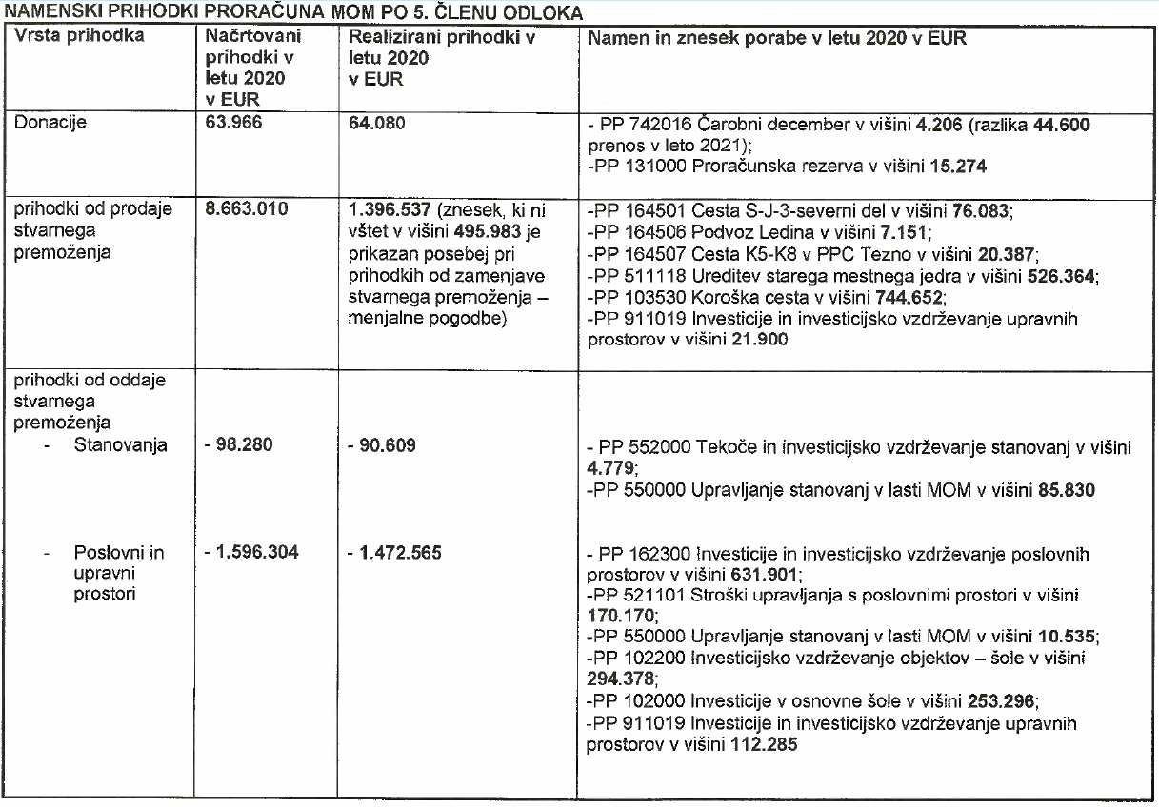

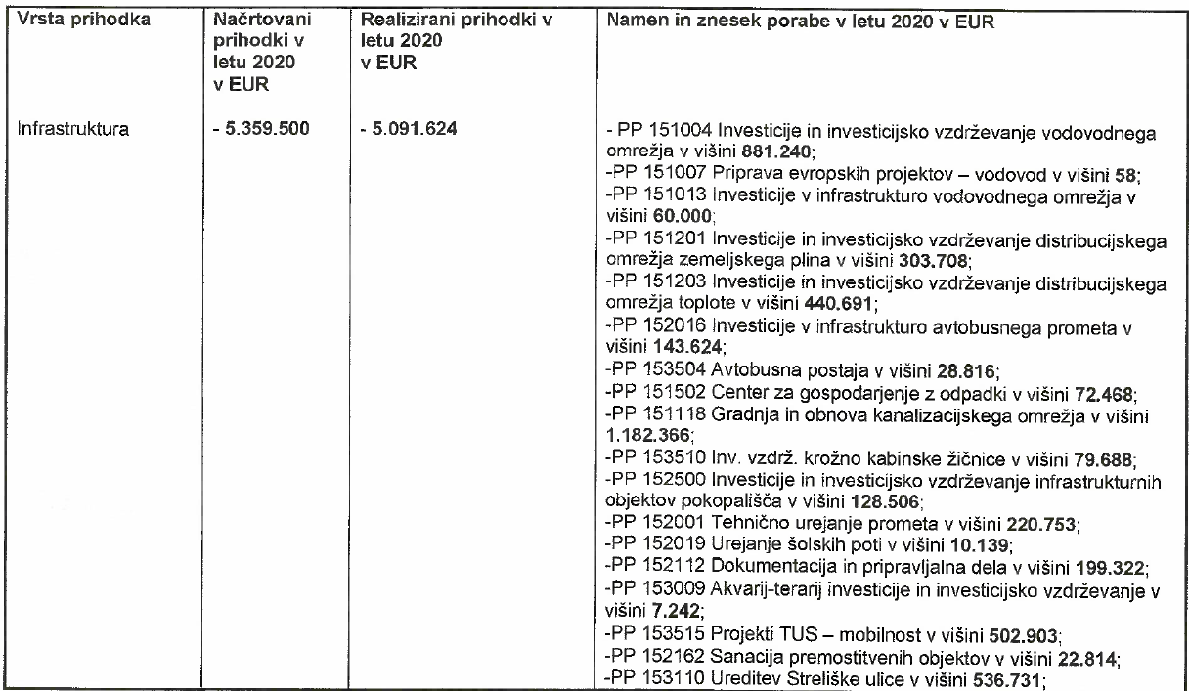
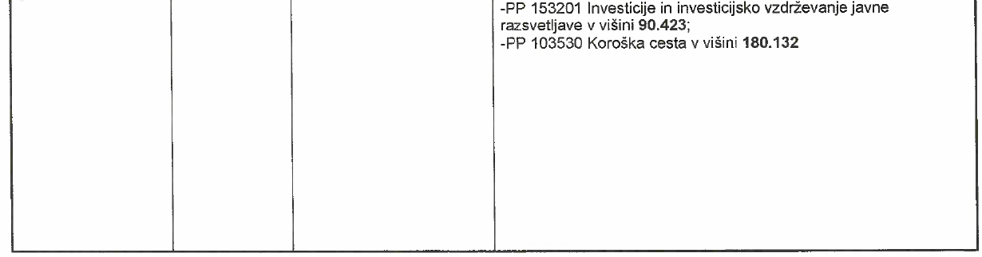
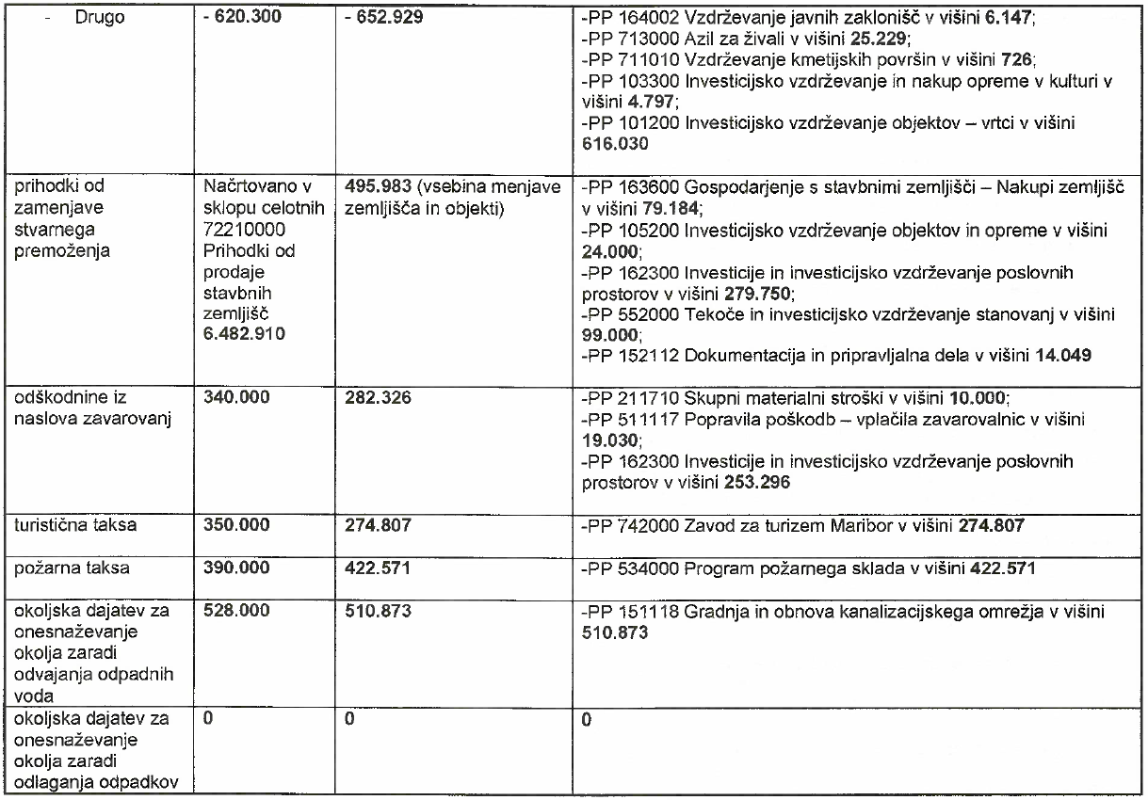
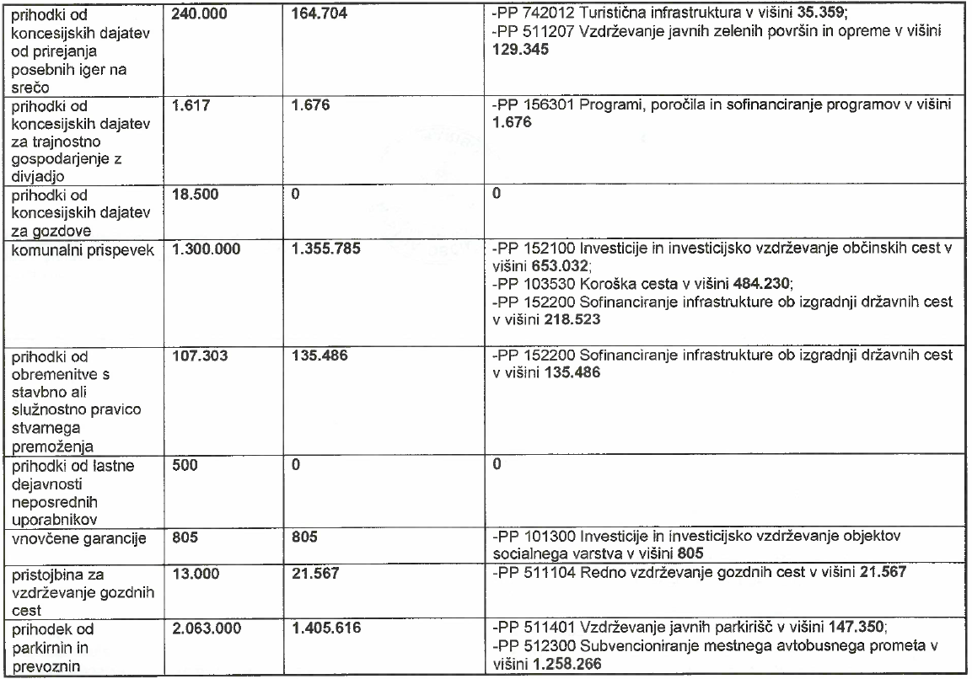

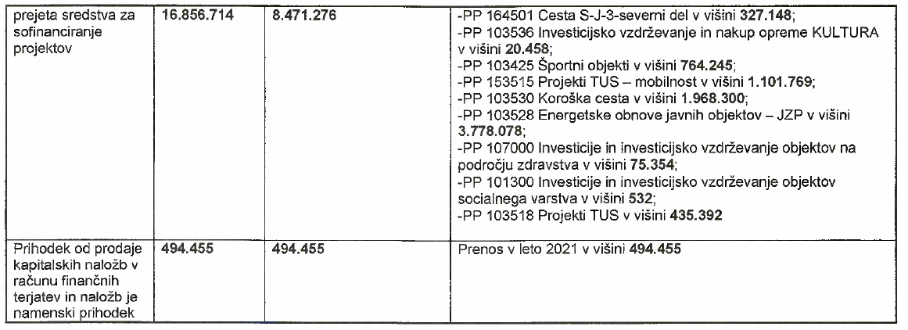
43. člen Zakona o javnih financah pa občinam omogoča vključevanje: Z zakonom, ki se nanaša na izvrševanje državnega proračuna, oziroma v odloku, s katerim se sprejme občinski proračun, se lahko določijo tudi druge vrste namenskih prejemkov in izdatkov proračuna.

  - ZAKLJUČEK IN UGOTOVITVE
Iz vidika smotrnosti porabe proračunskih sredstev smo prebrali Poslovno poročilo, ki vključuje poročilo o doseženih ciljih in rezultatih, kjer uradi in službe poročajo o doseženih ciljih in rezultatih dela v letu 2020. Iz navedenega poročila izhaja, da so uradi in službe Mestne uprave MOM v letu 2020, v okviru razpoložljivih sredstev in specifičnih pogojev dela, dosegle zastavljene cilje in pričakovane rezultate.

UGOTOVITEV
Iz poročila o finančnem poslovanju občine v letu 2020, ko so pretežni del leta prevladovale razmere pandemije, ni razvidno v kolikšni meri so specifične razmere vplivale na prihodke in odhodke občine predvsem na naslednjih področjih:
- Plače zaposlenih
- Financiranje javnih zavodov na področju varstva otrok, kulture in športa
- Subvencije javnega potniškega prometa
- Subvencije delovanja krožno kabinske žičnice.
V kolikšni meri so MOM in prejemniki javnih sredstev uveljavili ugodnosti iz protikoronskih zakonov zaradi zmanjšanega obsega poslovanja ter napotitve zaposlenih na čakanje na delo.

3. PREGLED BILANCE STANJA MOM na dan 31.12.2020

Zakon o javnih financah v 96.členu v3.točki določa: »Pri sestavi zaključnega računa se upošteva členitev, ki je predpisana za sestavo proračuna. Zaključni račun zajema tudi obrazložitev zaključnega računa, katere sestavni del so podatki iz bilance stanja ter pojasnilo odstopanj«.
Pregled Bilance stanja MOM na dan 31.12.2020 je sestavni del pregleda poročanja o Zaključnem računu proračuna MOM za leto 2020.

Kaj je bilanca stanja, kaj predstavlja? Bilanca stanja je računovodski izkaz, sestavni del računovodskega poročila, ki mora prikazovati resnično in pošteno stanje sredstev in obveznosti do njihovih virov. Podlaga za sestavitev bilance stanja so poslovne knjige. S popisom dosežemo, da se knjigovodski podatki o sredstvih in obveznostih do njihovih virov ne razlikujejo od dejanskih. Le tako usklajeni podatki so podlaga za sestavitev bilance stanja.

V aktivi bilance stanja so sredstva – dolgoročna sredstva ter kratkoročna sredstva. V pasivi bilance pa obveznosti – obveznosti za lastna sredstva (stvarno in finančno premoženje), dolgoročne in kratkoročne obveznosti do virov financiranja ter kratkoročne in dolgoročne obveznosti do dobaviteljev in druge poslovne obveznosti. Iz bilance je najbolj jasno razvidno premoženje, s katerim pravna oseba jamči za svoje obveznosti.

Občinsko premoženje, po Zakonu o javnih financah, je finančno in stvarno premoženje v lasti občin. Finančno premoženje po tem zakonu so denarna sredstva, terjatve, dolžniški vrednostni papirji ter delnice in deleži na kapitalu pravnih oseb in druge naložbe v pravne osebe (v nadaljnjem besedilu: kapitalske naložbe). Stvarno premoženje so premičnine in nepremičnine.

Predpisi, ki urejajo v poslovne knjige MOM evidentiranje sprememb sredstev in obveznosti do virov sredstev, ki so podlaga za sestavo bilance stanja na dan 31.12.2020 so:

Predpis | Objava
Zakon o javnih financah (ZJF-NPB7) | (Uradni list RS,  št. 13/18 z dne 28. 2. 2018)
Zakon o računovodstvu in Pravilniki MF | (Uradni list RS, št. 23/99, 30/02 – ZJF-C in 114/06 – ZUE)
Zakon o stvarnem premoženju države in samoupravnih lokalnih skupnosti (ZSPDSLS-1) | Uradni list RS, št. 79/18 z dne 7. 12. 2018
Pravilnik o računovodstvu MOM
Proračun MOM za leto 2020 in Navodilo o izvrševanju proračuna MOM v letu 2020 | MS sprejel na 4. redni seji, dne 11.04.2019

BILANCA STANJA MOM na dan 31.12.2020

3.1. SREDSTVA

Sredstva (dolgoročna in kratkoročna sredstva) MOM so skupaj na dan 31.12.2020, glede na preteklo leto nominalno manjša za 40.837.214 EUR in to predvsem na račun dolgoročnih sredstev.
Na zmanjšanje vrednosti dolgoročnih sredstev na dan 31.12.2020 je največ vplivalo zmanjšanje vrednosti denarnih sredstev, dolgoročnih finančnih naložb ter vrednosti sredstev, danih v upravljanje.
Spremembe posamezne vrste sredstev v letu 2020 bomo prikazali v nadaljevanju poročila.

3.1.1. Stvarno premoženje MOM na dan 31.12.2020
Zakon o stvarnem premoženju države in samoupravnih lokalnih skupnosti opredeljuje stvarno premoženje naslednje:
»Stvarno premoženje so nepremičnine v lasti države in samoupravnih lokalnih skupnosti (v nadaljnjem besedilu: nepremičnine) in premičnine v lasti države in samoupravnih lokalnih skupnosti (v nadaljnjem besedilu: premičnine)«
MOM je v letu 2020 namenila za povečanje vrednosti stvarnega premoženja v širšem smislu 32 mio EUR, od tega za povečanje stvarnega premoženja občine 20,7 mio EUR (investicijski odhodki) in za povečanje vrednosti stvarnega premoženja v upravljanju javnih zavodov, skladov in agencij 11,3 mio EUR (investicijski transfer).
Stanje in gibanje stvarnega premoženja MOM prikazuje tabela »Stanje in gibanje neopredmetenih sredstev in opredmetenih osnovnih sredstev« zvezek 4 stran 1128.

 | Stanje 1.1.2020  v EUR  neodpisana vrednost | Povečanje nabavne vrednosti | Zmanjšanje nabavne vrednosti | Stanje31.12.2020  v EUR  neodpisana vrednost
Neopredmetena sredstva | 534.727 | 328.170 | 3.373.880 | 662.788
Zemljišča | 81.266.504 | 8.556.805 | 5.275.922 | 84.567.387
Objekti | 202.830.643 | 41.845.745 | 21.434.163 | 215.989.001
NEPREMIČNINE | 284.117.148 |  |  | 300.556.388
Oprema | 11.434.668 | 2.050.973 | 2.671.467 | 10.304.983
SKUPAJ | 296.084.542 | 52.781.693 | 32.755.432 | 311.524.159

Neodpisana vrednost celotnega stvarnega premoženja MOM je na dan 31.12.2020 je za 15.439.617 EUR večja kakor na dan 31.12.2019.
Investicijski odhodki so znašali 20.734.888 EUR, amortizacija je znašala 9.924.065 EUR.
Vrednost nepremičnin vključuje zemljišča in stavbe ter dele stavb, poslovne prostore, stanovanja, objekte in naprave infrastrukture gospodarskih javnih služb.
Neodpisana vrednost nepremičnin je na dan 31.12.2020 večja za 16.439.240 EUR (300.556.388 – 284.117.148) kakor na dan 31.12.2019. Od tega je vrednost zemljišč na dan 31.12.2020 za 3.300.883 EUR večja od 31.12.2019, neodpisana vrednost stavb, delov stavb, poslovnih prostorov, stanovanj, objektov in naprav infrastrukture gospodarskih javnih služb pa je na dan 31.12.2020 za 13.158.358 EUR večja od neodpisane vrednosti na dan 31.12.2019.
Neodpisana vrednost opreme pa je manjša za 1.129.686 EUR (10.304.982 – 11.434.668).

- Zemljišča
Stanje zemljišč 1.1.2020 | Povečanje | Zmanjšanje | Stanje zemljišč 31.12.2020
81.286.504 | 8.556.805 | 5.275.922 | 84.567.387
kto 4206 Odhodki za nakup zemljišč | 403.588
kto 722 Prihodki od prodaje zemljišč |  | 1.149.074

Vrednost zemljišč je na dan 31.12.2020 za 3.280.883 EUR večja kakor na dan 31.12.2019.

Nabavna vrednost kmetijskih zemljišč se je povečala za 249.900 EUR in hkrati zmanjšala za 26.698 EUR.
Knjigovodska vrednost prodanih nezazidanih stavbnih zemljišč je znašala 669.736,67 EUR.

V register MOM so vnesli zemljišča parkov (Mestni park, Ertlov gozdiček, Magdalenski park, Pekrski potok, Schreinerjev trg, Slomškov trg, Tomšičev drevored, Trg Borisa Kidriča, Trg Generala Maistra,..) ter jih prenesli v najem Snagi d.o.o. v višini 2.016.577 EUR.
Za 2.217.913 EUR so pridobili zemljišča za namene gradnje cest ali kategoriziranih javnih poti (tudi nepremičnine, katere so opredeljene kot nekategorizirane javne poti, na katerih se je odvijal že v preteklosti promet).
Uredili so zemljiško knjižno stanje, jih prenesli z neodplačnim prenosom lastništva na MOM, menjavo zemljišč ali s prodajnimi pogodbami. Iz tega naslova se je nabavna vrednost zemljišč zmanjšala za 366.227 EUR.
Promet z nezazidanimi stavbnimi zemljišči v lasti MOM V letu 2020 je bila naslednji:
Povečanje vrednosti nezazidanih stavbnih zemljišč na dan 31.12.2020 632.542,76 EUR
Zmanjšanje vrednosti nezazidanih stavbnih zemljišč na dan 31.12.2020 1.885.771,18 EUR
Stanje na dan 31.12.2020 je v primerjavi z letom 2019 manjše za - 1.253.228 EUR

- Objekti, poslovni prostori, stanovanja
Gibanje in stanje objektov, poslovnih prostorov in stanovanj prikazuje tabela ,odhodki so namenjeni za nakup in investicijsko vzdrževanje objektov ter študije, prihodki pa so realizirani od prodaje objektov.

Stanje objektov 1.1.2020 po nabavni vrednosti | Povečanje nabavne vrednosti objektov v letu 2020 | Zmanjšanje nabavne vrednosti objektov v letu 2020 | Stanje objektov 31.12.2020 po nabavni vrednosti
464.902.296 | 41.845.745 | 21.434.163 | 485.313.878
Investicije v teku – promet v 2020 | 29.681.430 | 18.938.252 | 52.203.659
Odhodki za nakup, inv. vzdrževanje, študije kto 42x | 19.475.692
Prihodki od prodaje kto 7200 |  | 699.341

Nabavna vrednost objektov, poslovnih prostorov in stanovanj je na dan 31.12.2020 za 20,4 mio EUR višja kakor pred letom dni, neodpisana vrednost na dan 31.12.2020 pa je glede na 31.1.2019 večja za 13,2 mio EUR.
V letu 2020 ni prišlo do sprememb infrastrukturne opreme zgrajene po 157.členu Zakona o urejanju prostora (pogodba o opremljanju).
Sestavni del gibanja objektov, poslovnih prostorov in stanovanj so tudi investicije v teku.
Investicije v teku so se v letu 2020 povečale za 29.681.430 EUR in hkrati zmanjšale (aktivirale) za 18.938.252 EUR.
Skupna vrednost odpisov investicij v teku v letu 2020 je bila 46.092 EUR.
Na dan 31.12.2019 je znašala sedanja vrednost investicij v teku 41.460.917,27 EUR.
Sedanja vrednost investicij v teku na dan 31.12.2020 je znašala 52.203.659 EUR.

- Oprema
Oprema in druga opredmetena osnovna sredstva so se po nabavni vrednosti povečala za 2.050.973 EUR in zmanjšala za 2.671.467 EUR. Odhodki za nakup opreme so znašali 685.347 EUR in prihodki od prodaje prevoznih sredstev in drugo so znašali 22.205 EUR.
Sedanja vrednost opreme in drugih opredmetenih osnovnih sredstev je na dan 31.12.2020 v vrednosti 10.304.983 EUR.

3.1.2. Dolgoročne finančne naložbe MOM na dan 31.12.2020
MOM v bilanci stanja na dan 31.12.2020 izkazuje dolgoročne finančne naložbe v skupni višini 98.345.236 EUR.
Od tega predstavljajo dolgoročne finančne naložbe v:
- delnice v finančne institucije (konti 0601- popr.vr. 069) v višini 44.902 EUR (677.309 EUR- 632.407 EUR);
- delnice v privatna podjetja (konti 0602-popr.vr.069) v višini 385 EUR (673.562 EUR -623.162 EUR);
- deleže v javna podjetja (konti 0620) v višini 18.291.472 EUR; od tega Javni holding 16.040.316EUR
- deleže v privatna podjetja (konti 0622) v višini 12.752.494 EUR;
- namensko premoženje, preneseno javnim skladom (konti 0660-popr.vred.) v višini 67.255.983 EUR (111.640.953 EUR - 44.384.969 EUR).
Pri predstavljanju tabelarnih podatkov o dolgoročnih finančnih naložbah se opiramo na podatke zaključnega računa tabela 2 stran 1130 in 1135.

Stanje dolgoročnih finančnih naložb
 | 31.12.2020  v EUR | 31.12.2019  v EUR | 31.12.2018  v EUR
Naložbe v delnice po knjigovodski vrednosti* | 45.287 | 9.820.142 | 10.857.754
Knjigovodska vrednost deležev | 31.043.966 | 21.995.146 | 23.178.247
Druge dolgoročne kapitalske naložbe po knjigovodski vrednosti (MJSS) | 67.255.963 | 111.640.953 | 111.640.953
SKUPAJ | 98.345.236 | 143.456.241 | 145.676.954
- Knjigovodska vrednost je nabavna vrednost zmanjšana za popravek vrednosti

Gibanje dolgoročnih finančnih naložb v letu 2020
 | 31.12.2019  v EUR | Povečanje  v EUR | Zmanjšanje  v EUR | 31.12.2020  v EUR
Naložbe v delnice po knjigovodski vrednosti* | 9.820.142 | 865.223 | 10.640.079 | 45.287
Knjigovodska vrednost deležev | 21.995.146 | 25.283.448 | 16.234.628 | 31.043.966
Druge dolgoročne kapitalske naložbe po knjigovodski vrednosti (MJSS) | 111.640.953 | 0 | 44.384.969 | 67.255.963
STANJE | 143.456.241 | 26.148.771 | 71.259.676 | 98.345.236

Vrednost dolgoročne finančne naložbe v delnice podjetij v večinski lasti MOM (Mariborski vodovod d.d.; Pogrebno podjetje d.d. ter Nigrad d.d.) so v letu 2020 povečane zaradi uskladitve s knjigovodsko vrednostjo delnic.

Povečanje dolgoročnih finančnih naložb v letu 2020 se nanaša na:
Marprom d.o.o. 757.200 EUR
Dom pod gorco d.o.o. 351.000 EUR
Javni holding d.o.o. 15.940.316 EUR.
SKUPAJ 17.048.516 EUR

Vsa povečanja dolgoročnih finančnih naložb so realizirana s prenosom stvarnega oziroma finančnega premoženja. Izkaz Računa finančnih terjatev in naložb izkazuje povečanje naložbe v Dom pod gorco, ki izvršena s prenosom zemljišča v vrednosti 24.049,00 EUR (Tabela 3 stran 1136), ostale dokapitalizacije pa ne poroča.

Dokapitalizacija družbe Javni holding z dolgoročnimi finančnimi naložbami MOM je izvršena na podlagi 10.člen Odloka o ustanovitvi družbe Javni holding.
Podatke predstavimo na osnovi podatkov iz bilance stanja MOM na dan 31.12.2020 ter navedenega Odloka o ustanovitvi družbe Javni holding, ker letno poročilo družbe Javni holding za leto 2020 še ni objavljeno.
Vrednosti osnovnega kapitala družb, katerih deleži so preneseni na Javni holding, nam niso poznane.

Opis postavke | Znesek v EUR
Knjigovodska vrednost dolgoročne finančne naložbe (poslovni deleži) prenesene na Javni holding | 22.817.233,31
Ocenjena vrednost poslovnih deležev | 15.940.316,00
Povečanje osnovnega kapitala po Odloku | 900.000,00
Kapitalske rezerve | 15.040.316,00

Prenos dolgoročnih finančnih naložb na Javni holding po knjigovodski vrednosti:
Konto |  | Znesek v EUR
060222 | Nigrad d.d. | 6.273.078,28
060206 | Pogrebno podjetje d.d. | 1.242.452,17
 | Mariborski vodovod d.d. | 2.720.828,00
 | Snaga d.o.o | 6.099.894,86
 | Energetika d.o.o. | 6.480.980,00
 | SKUPAJ | 22.817.233,31
Vir: ZR proračuna 2020
Odlok o ustanovitvi javni holding, objavljen MUV 13/2019 v 10.členu določa:
(osnovni kapital, osnovni vložki in poslovni deleži ustanoviteljice)
(1) Osnovni kapital javnega holdinga znaša 1.000.000 EUR.
Osnovni kapital ustanoviteljica delno vplača v denarju v višini 100.000 EUR, preostali del osnovnega kapitala v višini 900.000 EUR pa se vplača s stvarnimi vložki. Kot stvarni vložek ustanoviteljice se izročijo poslovni deleži oziroma delnice v sledečih javnih podjetjih in/ali gospodarskih družbah:
Javno podjetje Energetika Maribor d.o.o. (100% kapitalski delež);
Javno podjetje Marprom d.o.o. (100% kapitalski delež);
Mariborski vodovod javno podjetje d.d. (75,07% kapitalski delež); Javno podjetje Snaga d.o.o. (94,49% kapitalski delež) in Pogrebno podjetje Maribor d.d. (65,88% kapitalski delež) ter Nigrad d.d. (56,96% kapitalski delež).
Razlika med ocenjeno vrednostjo poslovnih deležev in delnic in nominalno vrednostjo osnovnega kapitala se izkaže med kapitaliskimi rezervami (agio). Osnovni kapital se v celoti vplača pred registracijo družbe.
(2) Ustanoviteljica na podlagi prevzetih in vplačanih osnovnih vložkov pridobi poslovni delež v nominalnem znesku 1.000.000 EUR, ki predstavlja 100% osnovnega kapitala javnega holdinga.

V letu 2020 je MOM z Medobčinskim javnim stanovanjskim skladom uskladila stanje in s popravki vrednosti poknjižila vse spremembe, ki so se od leta 2010 do vključno leta 2020 nanašale na spremembe namenskega premoženja, prenesenega javnemu skladu in sicer v deležu 80,7316 % kolikor pripada Mestni občini Maribor.
Na podlagi obvestila Javnega medobčinskega stanovanjskega sklada Maribor, znaša na dan 31.12.2020 stanje namenskega premoženja javnega sklada 67.255.983,73 EUR in je usklajeno s stanjem na kontu 066 MOM.

3.1.3. Terjatve za sredstva, dana v upravljanje
Terjatve za sredstva, dana v upravljanje posrednim proračunskim uporabnikom so terjatve za neopredmetena in opredmetena sredstva, dana javnim zavodom, skladom in agencijam v uporabo oziroma upravljanje za namen opravljanje dejavnosti, za katero so ustanovljeni.

 | 31.12.2020  v EUR | 31.12.2019  v EUR | 31.12.2018  v EUR
Javni medobčinski stanovanjski sklad | 2.046.296 | 2.147.912 | 2.741.574
Zavodi za izobraževanje | 48.158.813 | 47.653.124 | 45.967.317
Kulturne ustanove | 31.362.815 | 31.684.359 | 32.258.836
Socialne ustanove | 2.360.983 | 2.275.124 | 2.255.512
Zdravstvene ustanove | 9.003.730 | 9.270.315 | 9.315.471
JZ Športni objekti | 25.739.316 | 21.971.901 | 20.396.427
Javni zdravstveni zavod MB Lekarne | 5.579.130 | 6.223.908 | Ni podatka
Javni zavod za zaščito in reševanje | 4.480.837 | 4.538.397 | Ni podatka
Drugi zavodi | 1.493.901 | 6.057.401 | 12.658.407
SKUPAJ | 130.225.821 | 127.284.044 | 125.593.544

Povečanja terjatev za neopredmetena sredstva in opredmetena osnovna sredstva se nanašajo predvsem na investicijske transferje MOM javnim zavodom in vlaganja v investicije iz ustvarjenega presežka prihodkov nad odhodki na podlagi soglasja MOM.
Zmanjšanja terjatev za terjatev za neopredmetena sredstva in opredmetena osnovna sredstva pa se nanašajo predvsem na obračunano amortizacijo za leto 2018, prodajo stanovanj pri JMSS in drugih zmanjšanj (odpisov) opreme.
Večja gibanja terjatev za sredstva v upravljanju iz naslova presežkov se nanašajo na povečanja zaradi presežkov prihodkov nad odhodki in zmanjšanja zaradi presežka odhodkov nad prihodki ter porabe presežkov prihodkov nad odhodki preteklih let za investicije in investicijsko vzdrževanje.

Stanje presežkov na dan 31.12. je naslednje:
 | 2020 v EUR | 2019 v EUR
Skupaj zavodi izobraževanja | 1.412.339 | 1.582.648
Skupaj zavodi kulture | 273.831 | 171.456
Skupaj zavodi – socialne ustanove | 251.570 | 204.674
Skupaj zavodi zdravstva | 1.354.936 | -443.251
Skupaj drugi zavodi  Od tega JZZ Mariborske lekarne | 9.763.585  9.187.990 | 8.506.713  7.621.344
SKUPAJ PRESEŽKI | 13.056.236 | 10.022.243

3.1.4. Kratkoročne terjatve
 | 31.12.2020  v EUR | 31.12.2019  v EUR | 31.12.2018  v EUR
Kratkoročne terjatve do kupcev v državi in tujini | 4.756.147 | 5.325.355 | 5.194.614
Kratkoročne terjatve do uporabnikov EKN | 7.920.790 | 4.087.343 | 3.951.428
Kratkoročne terjatve iz financiranja | 111.869 | 123.039 | Ni podatka
Druge kratkoročne terjatve | 5.442.614 | 6.440.690 | 5.652.346

Odprte terjatve do kupcev v državi po posameznih vrstah so: terjatve do najemnikov upravnih prostorov v višini 1.216 EUR, terjatve do najemnikov poslovnih prostorov v višini 436.586 EUR (tožene 390.100 EUR), terjatve iz naslova uporabnin javnih površin v višini 25.182 EUR, terjatve iz naslova najemnine komunalne infrastrukture v višini 1.303.783 EUR, terjatve od prodaje stanovanj v višini 49.201 EUR, tožene terjatve - ostalo 756.871 EUR, terjatve v prisilnih poravnavah in stečajih v višini 637.539 EUR, terjatve iz naslova subsidiarne odgovornosti v višini 3.354 EUR.

Odprte terjatve do kupcev v tujini v letu 2019 znašajo 450 EUR in izhajajo iz naslova EU projektov.
Kratkoročne terjatve do uporabnikov enotnega kontnega načrta po stanju na dan 31.12.2020 v znesku 7.920.789,86 EUR izkazujejo terjatve do proračunskih uporabnikov občin ali države so:
- terjatve do posameznih ministrstev RS, ki izhajajo iz vlaganja zahtevkov in izplačila dodatkov COVID-19 – drugi val v višini 3.954.577,99 EUR, katerih zapadlost je v letu 2021.
- terjatve do MČ in KS v višini 1.601.634,89 EUR,
- terjatve - tožene 2.096.127,12 EUR.
- terjatve do najemnikov upravnih prostorov v višini 39.229,72 €,
- terjatve iz naslova obratovalnih stroškov 78.958,65 €

Kratkoročne terjatve iz financiranja na dan 31.12.2020 znašajo 111.869 EUR.
Druge kratkoročne terjatve, na dan 31.12.2020 znašajo 5.442.614 EUR in izkazujejo terjatve do državnih in drugih institucij iz naslova nege družinskega člana, boleznin nad 30 dni, invalidnin in krvodajalstva, davka na dodano vrednost, terjatve iz naslova turistične takse in terjatve iz naslova JFP, terjatve iz naslova glob za prekrške, povprečnine sodnih taks in druge terjatve.
Pretežni del se nanaša na terjatve za davčne prihodke v višini 4.318.557,18 EUR, ki zajemajo terjatve iz naslova turistične takse in terjatve iz naslova javno finančnih prihodkov.

3.1.5. Neplačani odhodki
Neplačani odhodki so na osnovi računov ali obračunov izkazane obveznosti za zaračunane in neplačane dobave blaga ali zaračunane in neplačane opravljene storitve do 31.12.2020, ki na presečni dan znašajo 10.461.153 EUR.
Neplačani odhodki se delijo na tekoče odhodke, (tudi plače Mestne uprave Mestne občine Maribor za mesec december), na tekoče transfere, investicijske odhodke, investicijske transfere in druge neplačane odhodke.

Med neplačanimi odhodki izkazujemo tudi transfere za redno financiranje javnih zavodov (materialni stroški in plače za mesec december 2020).

 | Stanje 31.12.2020  v EUR | Stanje 31.2.2019  v EUR
Tekoči odhodki | 3.181.692 | 3.581.707
Tekoči transferi | 5.854.648 | 6.097.235
Investicijski odhodki | 685.186 | 1.226.877
Investicijski transferi | 739.627 | 168.740
NEPLAČANI ODHODKI | 10.461.153 | 11.074.559

3.2. OBVEZNOSTI DO VIROV SREDSTEV

Kratkoročne obveznosti do zaposlenih v celoti predstavljajo obveznosti za mesec december 2020 in so za 3% višje do stanja 31.12.2019 ter 16,9% višje od stanja na dan 31.12.2018.
Kratkoročne obveznosti do dobaviteljev po stanju na dan 31.12.2020 v višini 5.182.627 EUR so obveznosti do dobaviteljev za zaračunane opravljene dobave blaga in zaračunane opravljene storitve v letu 2020 ali v predhodnih letih, katerih poplačilo bo izvršeno v letu 2021 in so za 17 % nižje od vrednosti na dan 31.12.2019.
Na kontih skupine 24 se izkazujejo vse kratkoročne obveznosti do uporabnikov enotnega kontnega načrta za katere se sestavlja premoženjska bilanca občine ne glede na podlago nastanka obveznosti, razen obveznosti za obračunane dajatve.
Izkazujejo se tudi zneski obveznosti, ki se nanašajo na sredstva za delo posrednih uporabnikov proračuna (transferne prihodke) v posameznem koledarskem letu in se zagotavljajo iz sredstev javnih financ.
Kratkoročne obveznosti do uporabnikov enotnega kontnega načrta po stanju na dan 31.12.2020 so izkazane v višini 7.133.118 EUR, zaradi zahteve po ločenem izkazovanju obveznosti do dobaviteljev, ki so opredeljeni kot proračunski uporabniki občin ali države, izkazujejo obveznosti za zaračunane dobave blaga in zaračunane opravljene storitve v letu 2020 in obveznosti za financiranje dejavnosti javnih zavodov občine (6.370.851 EUR) in so za 105 % višje od vrednosti na dan 31.12.2019.

Na kontih skupine 25 so izkazane kratkoročne obveznosti do financerjev po stanju na dan 31.12.2020 in znašajo 5.972.066 EUR, predstavljajo pa v letu 2021 zapadle dolgoročne finančne obveznosti.

Na kontih skupine 26 se izkazujejo obveznosti iz naslova obresti in druge obveznosti iz financiranja. Na dan 31.12.2020 občina izkazuje obveznosti za zamudne obresti v višini 28.697 EUR, na dan 31.12.2020 je občina izkazovala 40.758 EUR obveznosti za zamudne obresti.

Na kontih skupine 28 se izkazujejo prihodki oziroma zneski povezani s prodajo dolgoročnih in kratkoročnih sredstev oziroma storitev, ki še niso bili plačani in se izkazujejo kot kratkoročna terjatev. Ob poravnavi izkazane terjatve se za znesek plačane terjatve zmanjšajo tudi izkazani neplačani prihodki oziroma prejemki in odobri ustrezni konto razreda 7.

Stanje neplačanih prihodkov na dan 31.12.2020 in primerjava s preteklim letom v EUR:

 | STANJE na dan  31.12.2020 | STANJE na dan  31.12.2019
DAVČNI PRIHODKI | 4.567.421 | 5.720.337
NEDAVČNI PRIHODKI | 5.426.574 | 5.234.348
KAPITALSKI PRIHODKI | 313.285 | 630.919
TRANSFERNI PRIHODKI | 2.855.271 | 2.411.245
PREJETE DONACIJE | 6.150 | 0
DRUGI PREJEMKI | 164.823 | 203.781
NEPLAČANI PRIHODKI | 13.333.524 | 14.200.630

Neplačani davčni prihodki se nanašajo predvsem na neplačana nadomestila za uporabo stavbnega zemljišča, javnofinančni prihodki iz naslova davkov, turistične takse in drugo.
Nedavčni prihodki se nanašajo na neplačane prihodke iz naslova obresti, tožb, sodnih taks in drugi javno finančni prihodki. Kapitalski prihodki predstavljajo prihodke od prodaje kapitalskih naložb in stanovanj. Transferni prihodki predstavljajo neplačane prihodke iz naslova sofinanciranja države. Drugi neplačani prihodki so neplačane terjatve javnih zavodov.
Znesek lastnih virov sredstev izkazuje splošni sklad. V okviru skupine 90 se ločeno izkazujejo; sklad za neopredmetena sredstva in opredmetena osnovna sredstva, sklad za finančne naložbe, sklad za unovčena poroštva, sklad za terjatve za sredstva dana v upravljanje, sklad za namensko premoženje, preneseno javnim skladom in drugim pravnim osebam javnega prava, ki imajo premoženje v svoji lasti, splošni sklad za posebne namene ter splošni sklad za drugo.

Lastni viri sredstev MOM so glede na 31.12.2019 manjši za 41.670.723 EUR, kar je posledica predvsem uskladitve stanja naložbe v MJSS ter razlika med knjigovodsko in ocenjeno vrednostjo deležev v javnih podjetjih, prenesenih v Javni holding.

Sicer pa je vrednost lastnih virov MOM zadnja leta vztrajno padala:

31.12.2020 v EUR | 31.12.2019 v EUR | 31.12.2018 v EUR | 31.12.2015 v EUR
513.410.838 | 555.081.561 | 557.420.512 | 591.259.211

Na kontih skupine 96 se izkazujejo prejeti zneski najetih finančnih kreditov. Drugi uporabniki enotnega kontnega načrta knjižijo na konte te skupine tudi zneske prevrednotenja kreditov, z obremenitvijo ustreznega konta splošnega sklada. Med dolgoročnimi finančnimi obveznostmi se izkazujejo tudi obveznosti iz naslova prevzema dolga.
Dolgoročne finančne obveznosti na dan 31.12.2020 znašajo 46.180.829 € in so za 1,43 % nižje od vrednosti na dan 31.12.2019. Kratkoročni del dolgoročnih finančnih obveznosti, ki zapadejo v plačilo v letu 2021 je izkazan med kratkoročnimi obveznostmi do financerjev (konto skupine 25).

Občina se je v letih od uveljavitve najemnine za infrastrukturo GJS notranje zadolžila na račun vplačane najemnine na komunali, ki jo je vložila v drugo stvarno premoženje (Vir: ZR proračuna 2020).
Na dan 31.12.2020 znaša t.i. notranja zadolženost iz naslova neinvestirane najemnine na komunali 28.348.764 EUR, na dan 31.12.2018 pa je znašala 24.708.851 EUR.

513.410.838 | 555.081.561 | 557.420.512

Druge dolgoročne obveznosti po stanju na dan 31.12.2020 v višini 711.689 EUR izkazujejo:
• dolgoročne obveznosti do podjetja Mariborski vodovod d.d. v višini 449.363 EUR po pogodbi o ureditvi razmerij ob vnaprejšnjemu plačilu sredstev namenskega investicijskega vira, ki ga nakaže Mariborski vodovod za financiranje izgradnje in delovanje CČN Dogoše v skladu s sklepom št. 19 iz 3. redne seje Mestnega sveta MOM z dne 24.02.2003;
• dolgoročne obveznosti do podjetja Mariborski vodovod d.d. v višini 262.326 EUR po ugotovitveni pogodbi o vrnitvi sredstev ekološkega tolarja in porabi le-teh za investicije v objekte za oskrbo s pitno vodo po zahtevi Računskega sodišča Republike Slovenije.

3.3. Izvenbilančne postavke
Zunajbilančne terjatve in obveznosti so postavke, ki niso prikazane na strani sredstev ali obveznosti v bilanci stanja, vendar predstavljajo potencialno terjatev ali obveznost plačila ali opravljanja storitev v prihodnje. Med njimi so tudi podeljene stavbne pravice, vlaganja v SNG Maribor, Ustanovni delež Medicinske fakultete itd., zemljišča, ki niso evidentirana v poslovnih knjigah, potencialne obveznosti iz tožbenih zahtevkov.

31.12.2020 | 31.12.2019 | 31.12.2018 | 31.12.2017
145.089.812 EUR | 127.384.193 EUR | 107.836.812 EUR | 56.193.466 EUR

4. REALIZACIJA NAČRTA RAZVOJNEGA PROGRAMA ZA OBDOBJE 2020 DO 2023 V LETU 2020

S proračunom za leto 2020 je načrtovana vrednost razvojnih programov v letu 2020 znašala 54.732.002 EUR, realizacija pa je bila 33.706.012 EUR.
V letu 2019 je bilo načrtovano razvojnih programov v vrednosti 47.294.621 EUR in realizirano v vrednosti 22.749.226 EUR.
NRP je zelo pomemben dokument, saj predstavlja osnovo za sprejetje programov, ki se bodo sofinancirali iz sredstev državnega proračuna in iz evropskih sredstev. V NRP so vključeni projekti, ki niso vnaprej in direktno določeni z zakoni, temveč odražajo razvojno politiko občine. S tem dokumentom pa se v proračunsko načrtovanje vnaša komponenta dolgoročnega načrtovanja.

V NRP so vključeni vsi izdatki namenjeni za povečanje ali obnovitev vrednosti stvarnega premoženja proračunskih uporabnikov (npr. nakup osnovnih sredstev skupaj z izdatki, potrebnimi za usposobitev teh sredstev tj. tistimi, ki tvorijo nabavno vrednost, vključno z DDV), torej vsi investicijski odhodki in transferi, ki so predvideni v posebnem delu proračuna, saj se prav tovrstni izdatki navezujejo na večletne razvojne programe.

Realizirani večji projekti v letu 2020 (nad 300.000 EUR), ki so se izvajali v letu 2020 in v letu 2019 (Vir: Realizacija načrta razvojnih programov 2020):

Projekt | Leto 2020 v EUR | Leto 2019 v EUR
OB070-06-0033 Nakup gasilskih vozil , | 0,3 mio | Ni postavke
OB070-07-0026 Investicijsko vzdrževanje objektov – vrtci | 0,9 mio | 0,9 mio
OB070-07-0023 OŠ Borisa Kidriča in OŠ Franceta Prešerna | 0,3 mio | Ni postavke
OB070-07-0024 Investicijsko vzdrževanje objektov – šolstvo | 1 mio | 0,7 mio
OB070-13-0157 Prenova stare tribune stadiona Ljudski vrt | 2,1 mio | Ni postavke
OB070-18-0030 Osrednji prireditveni stadion  Ljudski vrt – finalizacija prostorov severnega in južnega pod tribunja | 0,4 mio | 2,3 mio
OB070-19-0004 Splošna postavka za pripravo in izvedbo razvojnih projektov | 0,3 mio | Ni postavke
OB070-11-0076 Revitalizacija Vojašniškega trga v Mariboru | 0,6 mio | Ni postavke
OB070-16-0078 Sodni stolp-obnova kulturnozgodovinskega objekta | 0,4 mio | Ni postavke
OB070-16-0079 Vinogradniški muzej | 0,5 mio | Ni postavke
OB070-18-0009 OŠ Bratov Polančičev Maribor (JZP) | 0,4 mio | Ni postavke
OB070-18-0010 OŠ Leona Štuklja Maribor (JZP) | 0,6 mio | Ni postavke
OB070-18-0012 OŠ Martina Konšaka Maribor (JZP) | 0,6 mio | Ni postavke
OB070-18-0014 OŠ Slave Klavore Maribor (JZP) | 0,5 mio | Ni postavke
OB070-18-0015 OŠ Franca Rozmana Staneta Maribor (JZP) | 0,6 mio | Ni postavke
OB070-18-0017 OŠ Prežihovega Voranca Maribor (JZP) | 0,5 mio | Ni postavke
OB070-18-0018 OŠ Draga Kobala Maribor (JZP) | 0,5 mio | Ni postavke
OB070-18-0019 OŠ Rada Robiča Limbuš (JZP) | 0,4 mio | Ni postavke
OB070-18-0005 Koroška cesta z Glavnim trgom | 5,8 mio | 0,3 mio
OB070-07-0098 Investicije in investicijsko vzdrževanje vodovodov | 0,9 mio | 0,9 mio
OB070-07-0104 Gradnja in obnova kanalizac., objektov, naprav,opreme | 1,5 mio | 0,9 mio
OB070-06-0096 Gradnja distribucijskega omrežja zemeljskega plina | 0,3 mio | Ni postavke
OB070-06-0056 Gradnja distribucijskega omrežja toplote | 0,4 mio | Ni postavke
OB070-06-0078 Ureditve mestnih in zunajmestnih cest | 0,5 mio | Ni postavke
OB070-06-0049 Cestno železniški podvoz na Ljubljanski ulici | 1,1 mio | 2,2 mio
OB070-16-0007 Sofinanciranje ob izgradnji državnih cest | 1,4 mio
OB070-18-0025 Ureditev Streliške ceste | 0,5 mio | 1,4 mio
OB070-17-0090 Ureditev kolesarske infrastrukture med MČ in KS | 0,9 mio | 0,5 mio
OB070-18-0023 TUS - Ureditev kolesarskega in peš nadhoda čez Titovo cesto | 0,4 mio | Ni postavke
OB070-06-0124 Nakup zemljišč | 0,3 mio | 1,1 mio
OB070-16-0073 Cesta S-J-3 severni del | 0,4 mio | Ni postavke
OB070-06-0069 Obnova pločnikov, trgov in kolesarskih stez | 0,6 mio | Ni postavke
OB070-17-0005 Pridobivanje nepremičnin | 0,5 mio | Ni postavke
OB070-19-0007 Obnova stavbnih lupin | 0,3 mio | Ni postavke
SKUPAJ | 33.706.012

Realizacija načrta razvojnega programa po posameznih uradih in službah v letu 2020 je naslednja:

 | Proračun 2020  v EUR | Realizirano 2020  v EUR
0101 MESTNI SVET | 0 | 4.042
0406 URAD ZA KULTURO IN MLADINO | 232.620 | 232.439
0407 URAD ZA VZGOJO IN IZOBRAŽEVANJE, ZDRAVSTVO, SOCIALNO VARSTVO IN RAZISKOVALNO DELJAVNOST | 115.297 | 99.993
0408 URAD ZA ŠPORT | 364.400 | 348.039
0409 SEKRETARIAT ZA SPLOŠNE ZADEVE | 582.585 | 353.527
0411 SLUŽBA ZA ZAŠČITO IN REŠEVANJE | 1.008.764 | 535.941
0412 SLUŽBA ZA RAZVOJNE PROJEKTE IN INVESTICIJE | 28.963.138 | 19.500.385
0413 URAD ZA KOMUNALO, PROMET IN PROSTOR | 21.066.877 | 11.116.117
0415 URAD ZA GOSPODARSKE DEJAVNOSTI IN GOSPODARJENJE Z NEPREMIČNINAMI | 2.219.676 | 1.424.846
MEDOBČINSKE SLUŽBE TER MČ IN KS | 178.645 | 90.683
SKUPAJ | 54.732.002 | 33.706.012

5. ZAKLJUČEK

Zaključni račun proračuna MOM za leto 2020 je sestavljen v skladu s 96. členom Zakona o javnih financah ter Navodilom o pripravi zaključnega računa državnega in občinskega proračuna ter metodologije za pripravo poročila o doseženih ciljih in rezultatih neposrednih in posrednih uporabnikov proračuna.

Izjava o oceni notranjega nadzora javnih financ pa je podana na podlagi ocene Službe za notranjo revizijo na posameznem poročanem področju.

Nobeden od predpisov za sestavo računovodskih izkazov pa ne ureja natančno obveznost obrazložitev postavk posameznega izkaza, ki je sestavni del zaključnega računa proračuna.

S tem poročilo zasledujemo dva cilja, in sicer:
- pravilnost izvrševanja proračuna MOM v letu 2020;
- preglednost in jasnost obrazložitev ter poročanja občine o njenem poslovanju v letu 2020, predstavljenem v zaključnem računu proračuna občine za leto 2020.

Na podlagi opravljenega pregleda lahko z visoko stopnjo verjetnosti zaključimo, da pri izvrševanju proračuna ter evidentiranju poslovnih dogodkov v poslovne knjige Mestne občine Maribor v letu 2020 ni pomembnih pomanjkljivosti.

Preglednost in jasnost obrazložitev postavk računovodskih izkazov, ter poročanje o poslovanju občine v letu 2020 pa je v Zaključnem računu proračuna Mestne občine Maribor za leto 2020 zadovoljivo.

UGOTOVITEV

Iz poročila o finančnem poslovanju občine v letu 2020, ko so pretežni del leta prevladovale razmere pandemije, ni razvidno v kolikšni meri so specifične razmere vplivale na prihodke in odhodke občine predvsem na naslednjih področjih:
- Plače zaposlenih
- Financiranje javnih zavodov na področju varstva otrok, kulture in športa
- Subvencije javnega potniškega prometa
- Subvencije delovanja krožno kabinske žičnice.

6. ZAKLJUČEK PO PREJETIH ODZIVNIH POROČILIH

Nadzorni odbor je osnutek poročila o opravljenem nadzoru poročanja mestne občine Maribor o Zaključnem računu proračuna Mestne občine Maribor za leto 2020 obravnaval in sprejel na svoji 17. seji, z dne 7.6.2021 in ga skladno z 31. členom Poslovnika Nadzornega odbora MOM, dne 13.9.2021 posredoval nadzorovani osebi.

Hkrati je NO sprejel sklep, s katerim NO pričakuje od pristojnih uradov MOM poročilo, v katerem poročajo za posamezno skupino javnih zavodov (izobraževanje, otroško varstvo, kultura, šport) ter mestnega potniškega prometa, krožno kabinsko žičnico in drugih prejemnikov proračunskih sredstev (na primer društva…):
- Število delovnih dni, ko javni zavodi v MOM na posameznem področju niso opravljali svoje
dejavnosti in število načrtovanih delovnih dni
- Število delovnih dni in število zaposlenih, ki so bili napoteni na čakanje na delo
- Zmanjšanje stroškov poslovanja zaradi izpada poslovanja (ločeno za materialne stroške in
ločeno za osebne prejemke zaposlenih)
- Prejeta sredstva iz državnega proračuna
- Znesek financiranja iz proračuna MOM v letu 2019
- Znesek financiranja iz proračuna MOM v letu 2020

NO ugotavlja, da Urad za finance in proračun odzivnega poročila ni posredoval, je pa zahtevek za dostavo podatkov posredoval pristojnim uradom, ki so pripravili pričakovana poročila.

V zvezi z izvajanjem sklepa NO je NO tako prejel finančna poročila od javnih zavodov s področja:
- izobraževanja
- otroškega varstva
- kulture
- športa
- gospodarskih dejavnosti
- komunale, prometa.

Vsa prejeta poročila navajamo tukaj:

- Center judovske kulture Poročilo NO MOM 12. X. 2021 (HB)
- Lutkovno gledališče Urad za kulturo poročilo za Nadzorni odbor MOM
- Mariborska knjižnica MOM odgovor na poziv 2020
- Mladinski kulturni center poročilo NO MOM 2020
- Muzej narodne osvoboditve Poročilo za nadzorni odbor MOM 2020
- Muzej narodne osvoboditve RAČUNOVODSKO POROČILO- Pojasnila k izkazom 2020
- Narodni dom FINANČNI PODATKI O POSLOVANJU V LETU 2020
- Narodni dom izsek letno poročilo ND 2020 - COVID-19
- Odgovor NO oktober 2021 - Urad za izobraževanje
- Poročilo covid-19_Marprom_MOM_4_10 2020
- Šport Maribor d. o. o. Odgovori na vprašanja NO za leti 2019. 2020
- Šport Maribor d. o. o. Odgovori na vprašanja NO za leti 2019. 2020 št 2
- Umetnostna galerija Maribor poročilo NO MOM 2020
- Urad za gospodarske dejavnosti Vpliv Covid 19 na število nočitev in TT v MOM v letu 2020
- Urad za gospodarske dejavnosti nočitve poročilo NO MOM 2020
- Urad za komunalo promet in prostor 2020
- Urad za kulturo in mladino poročilo NO MOM 2020
- Poročilo o poslovanju javnih zavodov - izobraževanje 2020
- Poročilo za nadzorni odbor o poslovanju javnih vrtcev v letu 2020
- Poročilo Vrtec Pobrežje Maribor za nadzorni odbor o poslovanju javnih vrtcev v letu 2020
- Poročilo Vrtec Pobrežje Maribor izpis AJPES za NO MOM o poslovanju javnih vrtcev v letu 2020
- Poročilo Vrtec Borisa Pečeta Maribor za nadzorni odbor o poslovanju javnih vrtcev v letu 2020
- Poročilo Vrtec Ivana Glinška Maribor za nadzorni odbor o poslovanju javnih vrtcev v letu 2020
- Poročilo Vrtec Ivana Glinška Maribor izpis AJPES za NO MOM o poslovanju javnih vrtcev v letu 2020
- Poročilo Vrtec Jadvige Golež Maribor za nadzorni odbor o poslovanju javnih vrtcev v letu 2020
- Poročilo Vrtec Jadvige Golež Maribor izpis AJPES za NO MOM o poslovanju javnih vrtcev v letu 2020
- Poročilo Vrtec Jožice Flander Maribor za nadzorni odbor o poslovanju javnih vrtcev v letu 2020
- Poročilo Vrtec Otona Župančiča Maribor za nadzorni odbor o poslovanju javnih vrtcev v letu 2020
- Poročilo Vrtec Otona Župančiča Maribor izpis AJPES za NO MOM o poslovanju javnih vrtcev v letu '20
- Poročilo Vrtec Studenci Maribor za nadzorni odbor o poslovanju javnih vrtcev v letu 2020
- Poročilo Vrtec Tezno Maribor za nadzorni odbor o poslovanju javnih vrtcev v letu 2020

Vsa navedena poročila je NO sprejel kot ustrezna in tako pozitivno zaključuje opravljeni nadzor.

Nadzor opravil član NO: Predsednik NO:
mag. Božidar KASTELIC, l.r. mag. Dejan PETKOVIČ, l.r.

VROČITI (po elektronski pošti):
- nadzorovanemu organu
- župan Aleksander Saša ARSENOVIČ
- objaviti na spletni strani MOM

Vir podatkov: ZR proračuna zvezek 4
Vir: tabela Stanje in gibanje dolgoročnih finančnih naložb in posojil (stran 1130)

